TỔNG LIÊN ĐOÀN LAO ĐỘNG VIỆT NAM

**TRƯỜNG ĐẠI HỌC TÔN ĐỨC THẮNG**

**KHOA CÔNG NGHỆ THÔNG TIN**



**ĐỒ ÁN CUỐI KÌ MÔN LẬP TRÌNH WEB VÀ ỨNG DỤNG**

**WEBSITE XEM PHIM TRỰC TUYẾN**

*Người hướng dẫn*: **GV ĐẶNG MINH THẮNG**

*Người thực hiện*: **NGUYỄN HỮU TẤN ĐẠT – 51702075**

**NGÔ MINH HIẾU – 51702017**

**TRANG PHAN THẾ HÀO – 51702014**

**TRẦN QUANG HUY – 51702114**

Lớp **: 17050201**

Khoá  **: 21**

**THÀNH PHỐ HỒ CHÍ MINH, NĂM 2020**

TỔNG LIÊN ĐOÀN LAO ĐỘNG VIỆT NAM

**TRƯỜNG ĐẠI HỌC TÔN ĐỨC THẮNG**

**KHOA CÔNG NGHỆ THÔNG TIN**



**ĐỒ ÁN CUỐI KÌ MÔN LẬP TRÌNH WEB VÀ ỨNG DỤNG**

**WEBSITE XEM PHIM TRỰC TUYẾN**

Người hướng dẫn: **GV ĐẶNG MINH THẮNG**

Người thực hiện: **NGUYỄN HỮU TẤN ĐẠT**

**NGÔ MINH HIẾU**

**TRANG PHAN THẾ HÀO**

**TRẦN QUANG HUY**

Lớp **: 17050201**

Khoá  **: 21**

**THÀNH PHỐ HỒ CHÍ MINH, NĂM 2020**

LỜI CẢM ƠN

Chúng em xin chân thành cảm ơn thầy Đặng Minh Thắng đã tận tình hướng dẫn, giúp đỡ, giảng dạy một cách nhiệt tình để chúng em có thể hiểu rõ các vấn đề cần giải quyết trong bài báo cáo của em. Em cảm ơn nhà trường đã tạo điều kiện cho em học và tìm hiểu nhiều hơn về ngành em đang học. Em cũng cảm ơn các bạn bè đã giúp đỡ em để có thể tìm kiếm các thông tin cần thiết.

**ĐỒ ÁN ĐƯỢC HOÀN THÀNH**

**TẠI TRƯỜNG ĐẠI HỌC TÔN ĐỨC THẮNG**

Tôi xin cam đoan đây là sản phẩm đồ án của riêng tôi / chúng tôi và được sự hướng dẫn của TS Nguyễn Văn A;. Các nội dung nghiên cứu, kết quả trong đề tài này là trung thực và chưa công bố dưới bất kỳ hình thức nào trước đây. Những số liệu trong các bảng biểu phục vụ cho việc phân tích, nhận xét, đánh giá được chính tác giả thu thập từ các nguồn khác nhau có ghi rõ trong phần tài liệu tham khảo.

Ngoài ra, trong đồ án còn sử dụng một số nhận xét, đánh giá cũng như số liệu của các tác giả khác, cơ quan tổ chức khác đều có trích dẫn và chú thích nguồn gốc.

**Nếu phát hiện có bất kỳ sự gian lận nào tôi xin hoàn toàn chịu trách nhiệm về nội dung đồ án của mình.** Trường đại học Tôn Đức Thắng không liên quan đến những vi phạm tác quyền, bản quyền do tôi gây ra trong quá trình thực hiện (nếu có).

*TP. Hồ Chí Minh, ngày tháng năm*

*Tác giả*

*(ký tên và ghi rõ họ tên)*

*Nguyễn Hữu Tấn Đạt*

*Ngô Minh Hiếu*

*Trang Phan Thế Hào*

*Trần Quang Huy*

PHẦN XÁC NHẬN VÀ ĐÁNH GIÁ CỦA GIẢNG VIÊN

**Phần xác nhận của GV hướng dẫn**

_______________________________________________________________________________________________________________________________________________________________________________________________________________________________________________________________________________________________________________________________________________________________________________________________________________

Tp. Hồ Chí Minh, ngày tháng năm

(kí và ghi họ tên)

**Phần đánh giá của GV chấm bài**

_______________________________________________________________________________________________________________________________________________________________________________________________________________________________________________________________________________________________________________________________________________________________________________________________________________

Tp. Hồ Chí Minh, ngày tháng năm

(kí và ghi họ tên)

TÓM TẮT

Tìm hiểu về môn học, giới thiệu về những ngôn ngữ thiết yếu để xây dựng trang web

Dựa vào những kiến thức đã được học để bước vào xây dựng một website xem phim trực tuyến

MỤC LỤC

LỜI CẢM ƠN i

PHẦN XÁC NHẬN VÀ ĐÁNH GIÁ CỦA GIẢNG VIÊN iii

TÓM TẮT iv

MỤC LỤC 1

DANH MỤC CÁC BẢNG BIỂU, HÌNH VẼ, ĐỒ THỊ 4

CHƯƠNG 1 – MỞ ĐẦU 5

1.1 Giới thiệu về internet 5

1.2 Sự ra đời và phát triển của internet 5

1.3 Giới thiệu ngôn ngữ PHP 6

1.4 Giới thiệu ngôn ngữ javascrip 7

1.5 Cơ bản về ngôn ngữ SQL và MySQL 8

1.6 Lý do chọn đề tài 11

1.7 Mục đích 11

1.8 Đối tượng và phạm vi nghiên cứu 12

1.8.1 Đối tượng 12

1.8.2 Phạm vi nghiên cứu 12

CHƯƠNG 2 – XÂY DỰNG DEMO 13

2.1 Các file javascrip 13

2.1.1 Index.js 13

2.1.2 Input_data.js 19

2.1.3 listMovie.js 21

2.1.4 login.js 25

2.1.5 movie.js 26

2.2 Các file PHP 30

2.2.1 Conn.php 30

2.2.2 Edit.php 31

2.2.3 getComment.php 32

2.2.4 getLink.php 33

2.2.5 inputData.php 35

2.2.6 List.php 38

2.2.7 loadPage.php 41

2.2.8 loadPage12.php 43

2.2.9 loadPage20.php 45

2.2.10 login.php 46

2.2.11 Logout.php 47

2.2.12 register.php 47

2.2.13 Search.php 48

2.2.14 setComment.php 49

2.2.15 Update.php 49

2.2.16 updateData.php 50

2.3 Sản phẩm 51

3.3 Trích dẫn 78

3.3.1 Tài liệu tham khảo và cách trích dẫn 78

3.3.2 Qui định của Khoa Công nghệ thông tin 79

CHƯƠNG 1 – GIỚI THIỆU

* 1. Giới thiệu về internet

**Internet** là một hệ thống thông tin toàn cầu có thể được truy nhập công cộng gồm các mạng máy tính được liên kết với nhau. Hệ thống này truyền thông tin theo kiểu nối chuyển gói dữ liệu (packet switching) dựa trên một giao thức liên mạng đã được chuẩn hóa (giao thức IP). Hệ thống này bao gồm hàng ngàn mạng máy tính nhỏ hơn của các doanh nghiệp, của các viện nghiên cứu và các trường đại học, của người dùng cá nhân, và các chính phủ trên toàn cầu.

* 1. Sự ra đời và phát triển của internet

Tiền thân của mạng Internet ngày nay là mạng ARPANET. Cơ quan quản lý dự án nghiên cứu phát triển ARPA thuộc bộ quốc phòng Mỹ liên kết 4 địa điểm đầu tiên vào tháng 7 năm 1969 bao gồm: Viện nghiên cứu Stanford, Đại học California, Los Angeles, Đại học Utah và Đại học California, Santa Barbara. Đó chính là mạng liên khu vực (Wide Area Network - WAN) đầu tiên được xây dựng.

Thuật ngữ "Internet" xuất hiện lần đầu vào khoảng năm 1974. Lúc đó mạng vẫn được gọi là ARPANET. Năm 1983, giao thức TCP/IP chính thức được coi như một chuẩn đối với ngành quân sự Mỹ và tất cả các máy tính nối với ARPANET phải sử dụng chuẩn mới này. Năm 1984, ARPANET được chia ra thành hai phần: phần thứ nhất vẫn được gọi là ARPANET, dành cho việc nghiên cứu và phát triển; phần thứ hai được gọi là MILNET, là mạng dùng cho các mục đích quân sự.

Giao thức TCP/IP ngày càng thể hiện rõ các điểm mạnh của nó, quan trọng nhất là khả năng liên kết các mạng khác với nhau một cách dễ dàng. Chính điều này cùng với các chính sách mở cửa đã cho phép các mạng dùng cho nghiên cứu và thương mại kết nối được với ARPANET, thúc đẩy việc tạo ra một siêu mạng (SuperNetwork). Năm 1980, ARPANET được đánh giá là mạng trụ cột của Internet.

Mốc lịch sử quan trọng của Internet được xác lập vào giữa thập niên 1980 khi tổ chức khoa học quốc gia Mỹ NSF thành lập mạng liên kết các trung tâm máy tính lớn với nhau gọi là NSFNET. Nhiều doanh nghiệp đã chuyển từ ARPANET sang NSFNET và do đó sau gần 20 năm hoạt động, ARPANET không còn hiệu quả đã ngừng hoạt động vào khoảng năm 1990.

Sự hình thành mạng xương sống của NSFNET và những mạng vùng khác đã tạo ra một môi trường thuận lợi cho sự phát triển của Internet. Tới năm 1995, NSFNET thu lại thành một mạng nghiên cứu còn Internet thì vẫn tiếp tục phát triển.

Với khả năng kết nối mở như vậy, Internet đã trở thành một mạng lớn nhất trên thế giới, mạng của các mạng, xuất hiện trong mọi lĩnh vực thương mại, chính trị, quân sự, nghiên cứu, giáo dục, văn hoá, xã hội... Cũng từ đó, các dịch vụ trên Internet không ngừng phát triển tạo ra cho nhân loại một thời kỳ mới: kỷ nguyên thương mại điện tử trên Internet.

* 1. Giới thiệu ngôn ngữ PHP

PHP (viết tắt của cụm từ Personal Home Page) là ngôn ngữ lập trình kịch bản (scripting language) mã nguồn mở được dùng phổ biến để ra tạo các ứng dụng web chạy trên máy chủ. Mã lệnh PHP có thể được nhúng vào trong trang HTML nhờ sử dụng cặp thẻ PHP.

PHP là ngôn ngữ kịch bản (scripting language). Ngôn ngữ kịch bản là một nhánh của ngôn ngữ lập trình. Tập tin chứa mã lệnh viết bằng ngôn ngữ kịch bản (như PHP) có thể được chạy (hay thực thi) trực tiếp trên máy mà không cần phải chuyển sang một định dạng khác.

PHP là ngôn ngữ lập trình mã nguồn mở và điều này có nghĩa là bạn có thể sử dụng PHP hoàn toàn miễn phí. PHP có thể được chạy trên nhiều nền tảng hệ điều hành khác nhau như Windows, Mac OS và Linux.

Ngôn ngữ lập trình PHP có thể được sử dụng trên nhiều hệ điều hành khác nhau bao gồm Windows, Mac OS và Linux (Ubuntu, Linux Mint...). Phiên bản đầu tiên của PHP được viết bởi Rasmus Lerdorf và cho ra mắt vào năm 1994. Hiện nay, PHP đang là một trong những ngôn ngữ phổ biến hàng đầu được dùng trong lập trình web.

Mã lệnh (source code) là một tập hợp các hướng dẫn (hay chỉ thị) được viết để yêu cầu máy tính thực hiện một số tác vụ nhất định. Mã lệnh được viết dưới dạng văn bản thuần tuý và con người có thể đọc được.



Hình 1: Ví dụ về mã lệnh trong php

Ví dụ đoạn mã lệnh trên đây sẽ yêu cầu máy tính thực hiện phép toán cộng giữa hai số và sau đó hiển thị ra màn hình kết quả.

* 1. Giới thiệu ngôn ngữ javascrip

**JavaScript** là ngôn ngữ lập trình phổ biến nhất trên thế giới trong suốt 20 năm qua. JavaScript có thể học nhanh và dễ dàng áp dụng cho nhiều mục đích khác nhau, từ việc cải thiện tính năng của website đến việc chạy game và tạo phần mềm nền web. Hơn nữa, có hàng ngàn mẫu template JavaScript và ứng dụng ngoài kia, nhờ vào sự cống hiến của cộng đồng, đặc biệt là Github.

JavaScript được tạo trong mười ngày bởi Brandan Eich, một nhân viên của Netscape, vào tháng 9 năm 1995. Được đặt tên đầu tiên là Mocha, tên của nó được đổi thành Mona rồi LiveScript trước khi thật sự trở thành JavaScript nổi tiếng như bây giờ. Phiên bản đầu tiên của ngôn ngữ này bị giới hạn độc quyền bởi Netscape và chỉ có các tính năng hạn chế, nhưng nó tiếp tục phát triển theo thời gian, nhờ một phần vào cộng đồng các lập trình viên đã liên tục làm việc với nó.

Trong năm 1996, JavaScript được chính thức đặt tên là ECMAScript. ECMAScript 2 phát hành năm 1998 và ECMAScript 3 tiếp tục ra mắt vào năm 1999. Nó liên tục phát triển thành JavaScript ngày nay, giờ đã hoạt động trên khắp mọi trình duyệt và trên khắp các thiết bị từ di động đến máy tính bàn.

JavaScript liên tục phát triển kể từ đó, có lục đạt đến 92% website đang sử dụng JavaScript vào năm 2016. Chỉ trong 20 năm, nó từ một ngôn ngữ lập trình riêng trở thành công cụ quan trọng nhất trên bộ công cụ của các chuyên viên lập trình web. Nếu bạn đang dùng internet, vậy chắc chắn bạn đã từng sử dụng JavaScript rồi.

JavaScript có rất nhiều ưu điểm khiến nó vượt trội hơn so với các đối thủ, đặc biệt trong các trường hợp thực tế. Sau đây chỉ là một số lợi ích của JavaScript:

* Bạn không cần một compiler vì web browser có thể biên dịch nó bằng HTML.
* Nó dễ học hơn các ngôn ngữ lập trình khác.
* Lỗi dễ phát hiện hơn và vì vậy dễ sửa hơn.
* Nó có thể được gắn trên một số element của trang web hoặc event của trang web như là thông qua click chuột hoặc di chuột tới.
* JS hoạt động trên nhiều trình duyệt, nền tảng, vâng vâng.
* Bạn có thể sử dụng JavaScript để kiểm tra input và giảm thiểu việc kiểm tra thủ công khi truy xuất qua database.
* Nó giúp website tương tác tốt hơn với khách truy cập.
* Nó nhanh hơn và nhẹ hơn các ngôn ngữ lập trình khác.
  1. Cơ bản về ngôn ngữ SQL và MySQL

**SQL là loại ngôn ngữ máy tính, giúp cho thao tác lưu trữ và truy xuất dữ liệu được lưu trữ trong một cơ sở dữ liệu quan hệ**. **SQL** là viết tắt của **Structured Query Language** là ngôn ngữ truy vấn có cấu trúc.

Tất cả **RDBMS** (hệ thống quản lý cơ sở dữ liệu quan hệ) như MySQL, Oracle, MS Access, Sybase, Informix, Postgres và SQL Server đều sử dụng SQL như là ngôn ngữ cơ sở dữ liệu chuẩn.

**SQL** là một ngôn ngữ được tiêu chuẩn hóa bởi **ANSI** (**American National Standards Institute**) – Viện tiêu chuẩn quốc gia Hoa Kỳ. Đây cũng đồng thời là ngôn ngữ được sử dụng phổ biến trong các hệ thống quản lý cơ sở dữ liệu quan hệ và hỗ trợ sử dụng trong các công ty lớn về công nghệ.

Ngoài việc là một ngôn ngữ máy tính phổ biến, SQL còn là ngôn ngữ máy tính hữu dụng. Vì vậy, người ta thường sử dụng SQL cho các mục đích:

* Tạo cơ sở dữ liệu, bảng và view mới.
* Để chèn các bản ghi vào trong một cơ sở dữ liệu.
* Để xóa các bản ghi từ một cơ sở dữ liệu.
* Để lấy dữ liệu từ một cơ sở dữ liệu.
* Nhìn chung, để phát triển được như ngày nay, SQL đã phải trải qua giai đoạn hình thành và thay đổi suốt nhiều năm:
* 1970 – Tiến sĩ Edgar F. “Ted” Codd của IBM được biết đến như là cha đẻ của các cơ sở dữ liệu quan hệ mô tả một mô hình quan hệ cho cơ sở dữ liệu trong quyển sách của mình.
* 1974 – Structured Query Language đầu tiên được phát triển.
* 1978 – IBM đã làm việc để phát triển các ý tưởng của Codd và đưa ra một sản phẩm có tên System / R. Cùng thời điểm đó Relational Software, Inc cũng phát triển cơ sở dữ liệu của riêng họ.
* 1979 – Relational Software, Inc. giới thiệu Oracle V2 và nhận được nhiều sự chú ý từ công chúng.
* 1986 – IBM đã phát triển nguyên mẫu đầu tiên của cơ sở dữ liệu quan hệ và được tiêu chuẩn hóa bởi ANSI. Cơ sở dữ liệu quan hệ đầu tiên được phát hành bởi Relational Software sau này được gọi là Oracle.

Một trong những lý do khiến cho SQL được sử dụng phổ biến, chính là nó đã cho phép người dùng thực hiện đa dạng các chức năng sau:

* Cho phép người dùng truy cập dữ liệu trong các hệ thống quản lý cơ sở dữ liệu quan hệ.
* Cho phép người dùng mô tả dữ liệu.
* Cho phép người dùng xác định dữ liệu trong cơ sở dữ liệu và thao tác dữ liệu đó.
* Cho phép nhúng trong các ngôn ngữ khác sử dụng mô-đun SQL, thư viện và trình biên dịch trước.
* Cho phép người dùng tạo và thả các cơ sở dữ liệu và bảng.
* Cho phép người dùng tạo chế độ view, thủ tục lưu trữ, chức năng trong cơ sở dữ liệu.
* Cho phép người dùng thiết lập quyền trên các bảng, thủ tục và view.

Ưu điểm:

* Dữ liệu có ở mọi nơi: Dữ liệu xuất hiện ở mọi nơi trên màn hình từ laptop đến điện thoại của bạn. Việc học tập và tìm hiểu SQL sẽ giúp bạn biết được cách thức hoạt động của những dữ liệu này.
* Thêm, sửa, đọc và xóa dữ liệu dễ dàng: với SQL, các thao tác xử lý dữ liệu trở nên dễ dàng hơn bao giờ hết. Bạn chỉ cần thực hiện một số thao tác với dữ liệu đơn giản trên SQL thay vì phải dùng nhiều câu lệnh phức tạp trên các loại ngôn ngữ khác.
* SQL giúp công việc lập trình dễ dàng hơn: bạn có thể lưu nhiều dữ liệu cho nhiều ứng dụng khác nhau trên cũng một cơ sở dữ liệu và việc truy cập các cơ sở dữ liệu này trở lên đơn giản hơn nhờ một cách thức giống nhau.
* Được sử dụng và hỗ trợ bởi nhiều công ty lớn: tất cả các công ty lớn về công nghệ trên thế giới hiện nay như Microsoft, IBM, Oracle… đều hỗ trợ việc phát triển ngôn ngữ SQL.
* Lịch sử hơn 40 năm: với lịch sử phát triển hơn 40 năm từ 1970, SQL vẫn tồn tại và trụ vững đến ngày nay. Điều này cho thấy vị trí của SQL hiện tại rất khó bị thay thế bởi bất kỳ một ngôn ngữ máy tính nào khác.

Nhược điểm:

* Giao diện khó dùng: SQL có giao diện phức tạp khiến một số người dùng khó truy cập.
* Không được toàn quyền kiểm soát: Các lập trình viên sử dụng SQL không có toàn quyền kiểm soát cơ sở dữ liệu.
* Thực thi: Hầu hết các chương trình cơ sở dữ liệu SQL đều có phần mở rộng độc quyền riêng.
* Giá cả: Chi phí vận hành của một số phiên bản SQL khá cao khiến một số lập trình viên gặp khó khăn khi tiếp cận.
  1. Lý do chọn đề tài

Hiện nay công nghệ đang phát triển, các ứng dụng công nghệ thông tin đã được áp dụng trong mọi lĩnh vực nghiên cứu khoa học kĩ thuật cũng như trong đời sống, máy tính trở thành công cụ trợ giúp đắc lực cho con người trong lưu trữ, phân tích và xử lý thông tin.

Nhu cầu hiện nay của con người rất cao, mọi người đều muốn xem phim của các quốc gia khác nhau. Vì vậy, để các quốc gia có thể phát triển nội dung phim của nước mình nên xây dựng 1 website xem phim trực tuyến sẽ giúp kết nối mọi người lại với nhau, cùng nhau phát triển.

Để đáp ứng nhu cầu ngày càng lớn của con người, giúp mọi người có thể thưởng thức những bộ phim hay. Đáp ứng nhu cầu thư giãn và giải trí của con người sau những ngày làm việc mệt mỏi.

Ngoài việc phải đến rạp để xem các bộ phim lớn thì mọi người có thể ở tại nhà để xem phim trực tuyến.

* 1. Mục đích

Cung cấp 1 kho phim hay và độc đáo, cập nhật các bộ phim mới nhất và hot nhất cùng với nhiều thể loại và những bộ phim bổ ích để người dùng có thể trải nghiệm. Phát triển website với quy mô lớn hơn để đáp ứng nhu cầu thực tế hiện nay.

Cho người dùng có thể truy cập vào và tìm kiếm những bộ phim hay, những bộ phim mình thích để trải nghiệm trên mạng. Có thể xem ở bất cứ đâu và bất cứ khi nào mình muốn.

* 1. Đối tượng và phạm vi nghiên cứu
     1. Đối tượng

Có 3 kiểu người dùng:

* Kiểu người dùng không có tài khoản trên Website: Khi truy cập vào Website có thể xem phim và sử dụng chức năng tìm kiếm.
* Kiểu người dùng có tài khoản trên Website: Ngoài sử dụng các chức năng như xem phim và tìm kiếm thì kiểu tài khoản này có thể comment, download phim và yêu cầu post phim.
* Kiểu người dùng là Admin của hệ thống: Quản lý các tài khoản của người dùng và quản trị nội dung Website.
  + 1. Phạm vi nghiên cứu

Sử dụng trực tuyến online trên mạng, có thể truy cập ở bất kỳ đâu chỉ cần có mạng là có thể truy cập vào trang web.

CHƯƠNG 2 – XÂY DỰNG DEMO

* 1. Các file javascrip
     1. Index.js

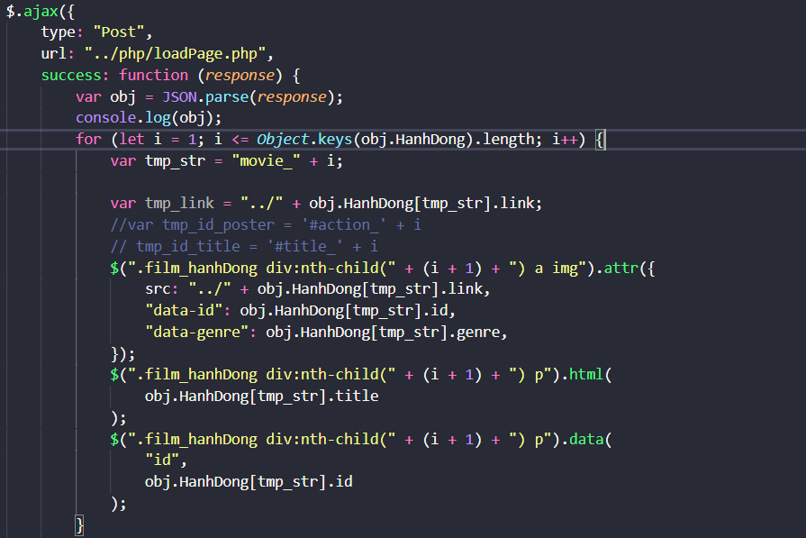

Hình 2: Hàm ajax() trong index.js

Ta thực hiện hàm ajax() với các tham số “type” là phương thức để đẩy dữ liệu đi, “url” đường dẫn đến file loadPage.php để xử lý.

Hàm success sẽ thực hiện khi ta thực hiện các công việc thành công. Nếu thành công thì ta sẽ tạo biến obj để lưu lại giá trị response được chuyển sang dạng object.

Sau đó ta dùng vòng lặp for để lưu lại các tên phim, link , id , thể loại, hình poster của thuộc tính HanhDong. Và ta cũng tạo các vòng lặp tương tự đối với các thể thuộc tính KinhDi, VoThuat, ThanThoai của obj.

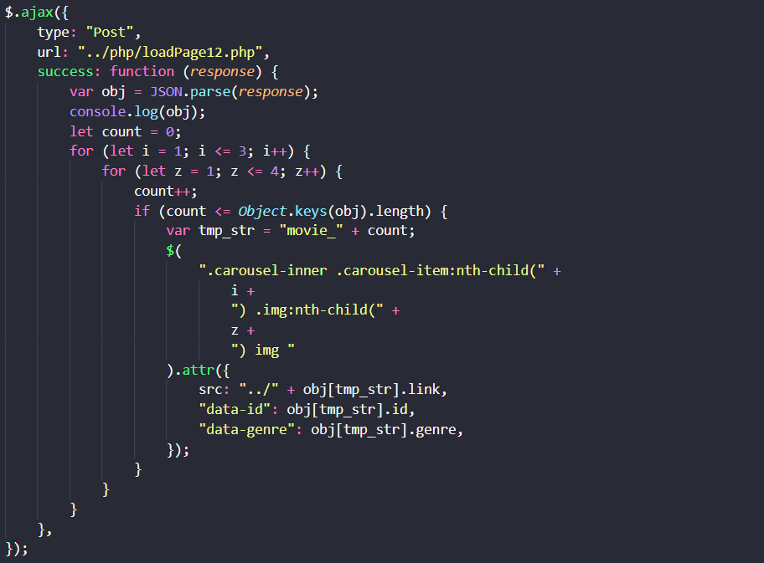

Hình 3: Hàm ajax() thứ 2 trong index.js

Ta thực hiện hàm ajax() với các tham số “type” là phương thức để đẩy dữ liệu đi, “url” đường dẫn đến file loadPage12.php để xử lý.

Hàm success sẽ thực hiện khi ta thực hiện các công việc thành công. Nếu thành công thì ta sẽ tạo biến obj để lưu lại giá trị response được chuyển sang dạng object.

Ở hàm này ta xây dựng để lấy các thông tin phim đưa về cho slideshow ở giao diện website.

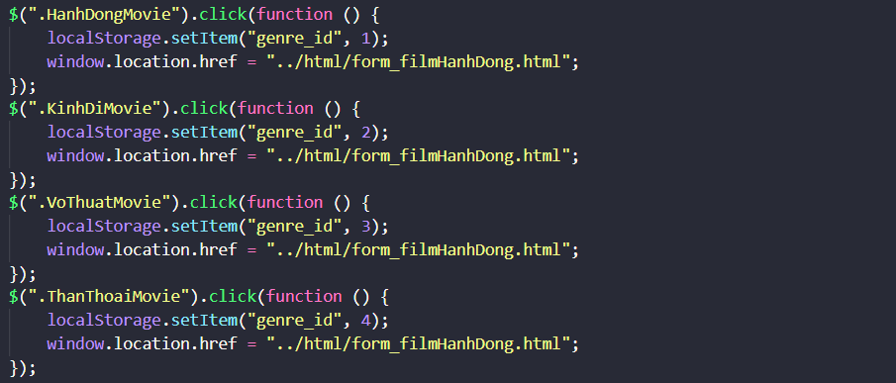

Hình 4: Một số hành động click vào thể loại phim trong index.js.

Xây dựng các hàm với hành động click để khi chọn thể loại phim sẽ đữa ta đến một form phim phù hợp.

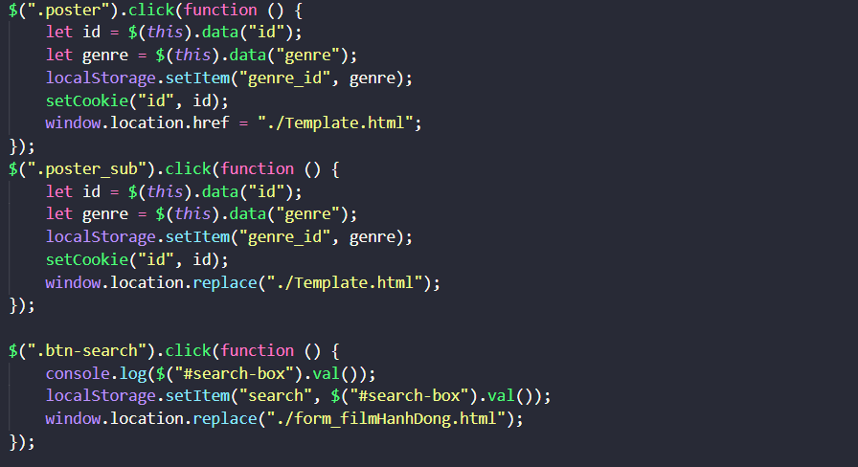

Hình 5: Một số hành động click trong index.js

Ta xây dựng một số hàm khi click vào poster một bộ phim bất kỳ, tên của phim và nút tìm kiếm trên giao diện.

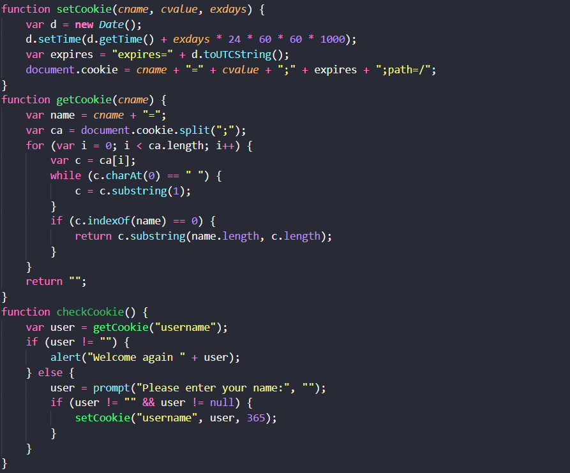

Hình 6: Một số hàm Cookie trong index.js

Ta xây dựng các hàm setCookie(), getCookie() và checkCookie() để lấy thông tin tài khoản của user và kiểm trả user đó có tồn tại hay không

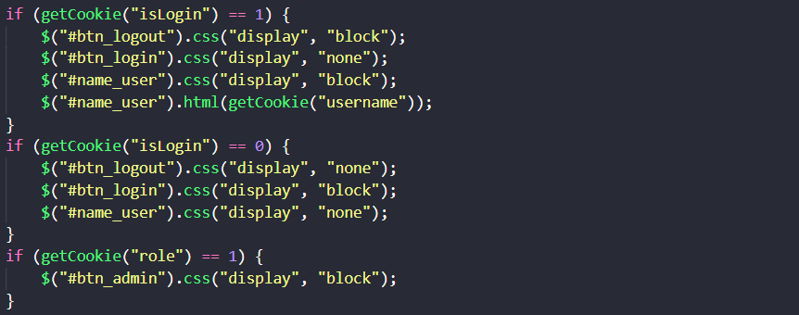

Hình 7: Một số điều kiện trong index.js

Ta tạo các điều kiện để kiểm tra xem user có login hay không và có phải là tài khoản của admin hay không.

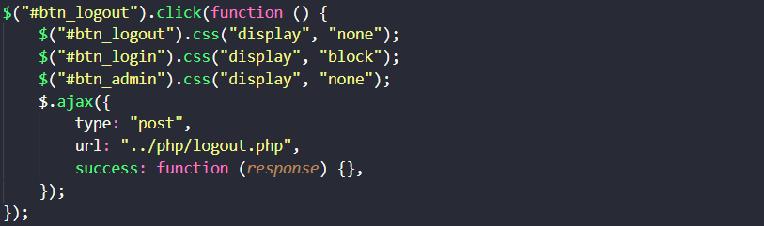

Hình 8: Hành động click vào button Logout trong index.js

Ta thực hiện hàm ajax() khi có user click vào button Logout thì sẽ dẫn đến file logout.php để thực thi các câu lệnh.

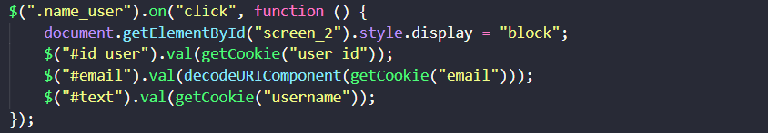

Hình 9: Hành động click vào tên user trong index.js

Khi ta thực hiện việc click vào tên user sẽ hiển thị một bảng chứa các thông tin như user_id, email, username được lấy từ database và để sẵn các thông tin trên đó.

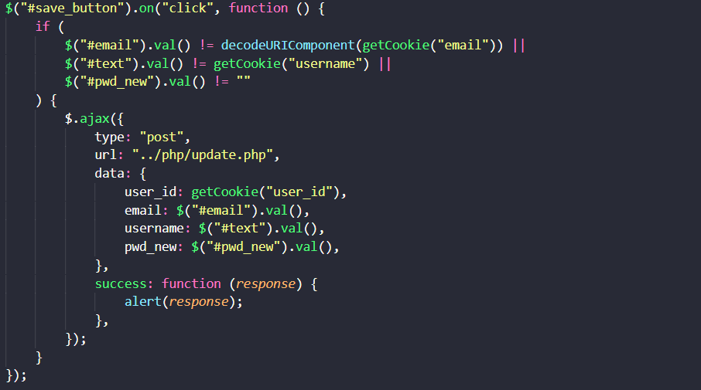

Hình 10: Hành động click vào button Save trong index.js

Khi ta thực hiện click vào button Save thì sẽ kiểm tra điều kiện xem các giá trị nhập vào có khác với các giá trị của các thuộc tính trong database hay không. Nếu có một điều kiện thỏa thì sẽ thực hiện hàm ajax() để dẫn dến file update.php thực thi các câu lệnh ở đó.

* + 1. Input_data.js

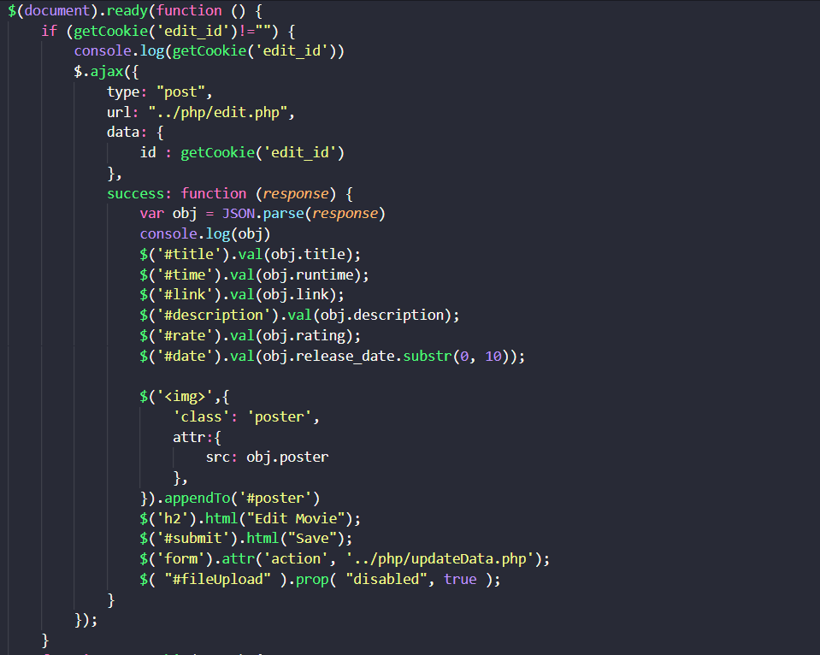

Hình 11: Code input_data.js

Ở file input.js ta sẽ kiểm tra nếu cookie của “edit_id” không rỗng thì ta thực hiện hàm ajax với các tham số “type” là phương thức để đẩy dữ liệu đi, “url” đường dẫn đến file edit.php để xử lý và “data” sẽ là id để đẩy các dữ liệu này sang cho php để xử lý.

Cuối cùng là hàm success sẽ thực hiện khi ta thực hiện các công việc thành công. Nếu thành công thì ta sẽ tạo biến obj để lưu lại giá trị response được chuyển sang dạng object.

Sau đó ta gọi các lại các id để set giá trị của đối tương obj phù hợp.

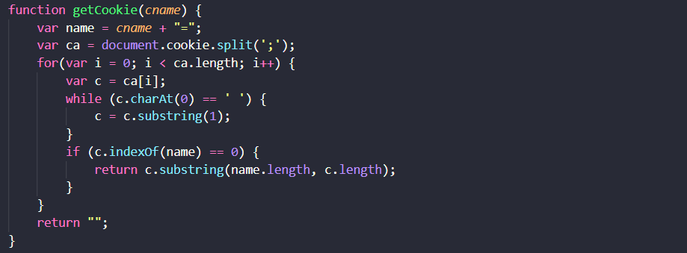

Hình 12: Hàm getCookie() trong input_data.js

Sau đó ta xây dựng hàm getCookie() với tham số vào là cname. Ta tạo biến name với cname cộng với ký từ “=” và biến ca để cắt chuỗi đó thành mảng với dấu “;”. Rồi ta cho dòng lập for chạy từ 0 dến chiều dài của mảng “ca”, trong vòng lặp đó ta tạo biến c để lưu lại phần tử thứ i trong mảng “ca”.

Ta dùng vòng lặp while để kiểm tra xem nếu ký tự đầu tiên trong mảng c là rỗng thì sẽ giảm ký tự của chuỗi c 1 đơn vị. Sau đó ta kiểm tra nếu biến “name” nằm ở bị trí thứ 0 trong chuỗi c thì ta sẽ trả về chuỗi c với chiều dài thay đổi theo chiều dài của chuỗi name.

Cuối cùng thì ta sẽ trả về giá trị rỗng.

* + 1. listMovie.js

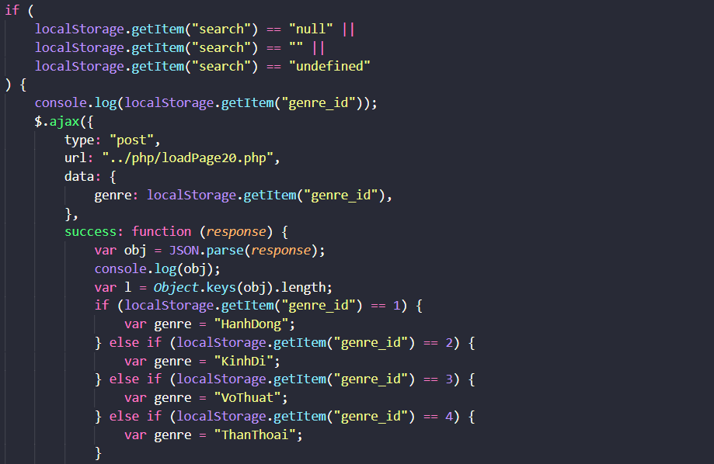

Hình 13: Kiểm tra điều kiện và vào ajax() trong listMoive.js

Ta sẽ kiểm tra xem giá trị được truyền vào trong khung tìm kiếm trên giao diện nếu là rỗng hoặc null hoặc underfined thì ta sẽ thực hiện hàm ajax() dẫn đến file loadPage20.php để xử lý.

Hàm success sẽ thực hiện khi ta thực hiện các công việc thành công. Nếu thành công thì ta sẽ tạo biến obj để lưu lại giá trị response được chuyển sang dạng object.

Sau đó ta sẽ kiểm tra xem nó thuộc thể loại gì để gán vào chuỗi genre.

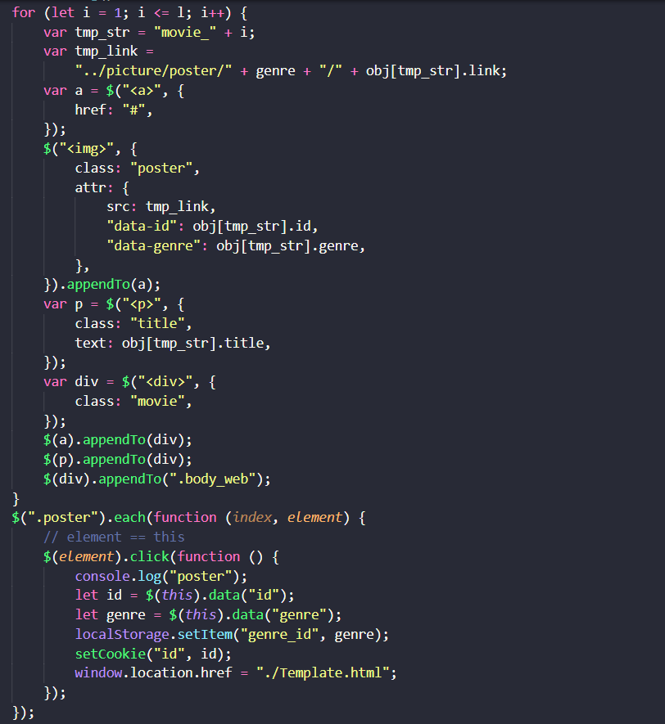

Hình 14: Vòng lặp for của hàm ajax() trong listMovie.js

Ta sẽ dùng vong lặp for để lấy các thông tin của các bộ phim trong database rồi ta dùng hàm appendTo() để truyền vào thẻ với id = “body_web”.

Ta xây dựng hàm với hành động click vào poster của mỗi bộ phim trên giao diện web để dẫn đến fiel Template.html.

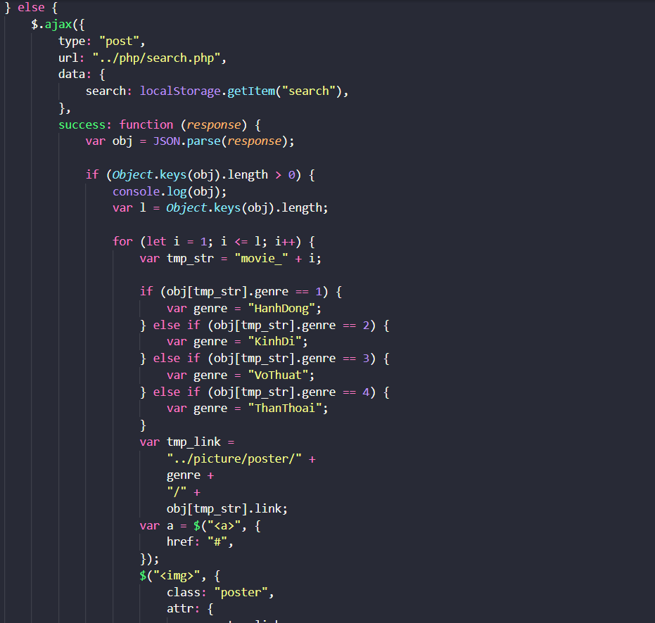

Hình 15: Hàm ajax() dùng để tìm ra tên phim phù hợp trong listMovie.js

Ngược lại với điều kiện trên thì ta sex dùng hàm ajax() dẫn đến file search.php để xử lý.

Hàm success sẽ thực hiện khi ta thực hiện các công việc thành công. Nếu thành công thì ta sẽ tạo biến obj để lưu lại giá trị response được chuyển sang dạng object.

Sau đó ta sẽ kiểm tra xem nó thuộc thể loại gì để gán vào chuỗi genre.

Ta cũng lấy các thấy tin bộ phim được trùng với từ khóa tìm kiếm và hiển thị lên giao diện web và cũng có các hành động click vào poster để dẫn đến file Template.php.

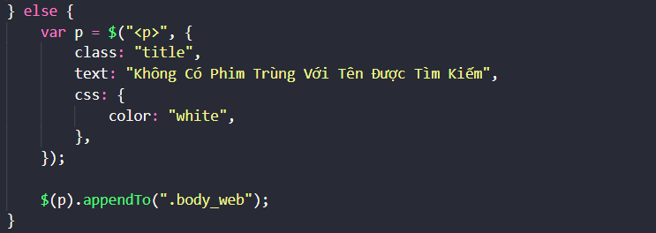

Hình 16: Điều kiện cuối cùng trong listMovie.js

Ngược lại với các điều kiện trên thì ta sẽ thông báo là “Không Có Phim Trùng Với Tên Được Tìm Kiếm”.

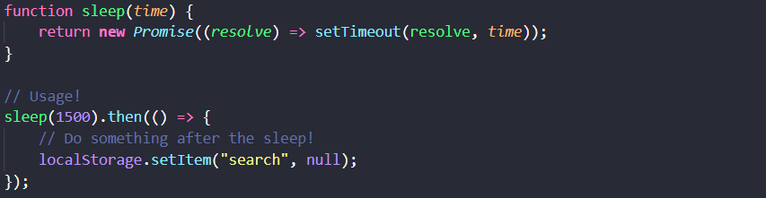

Hình 17: Hàm sleep() trong listMovie.j

Xây dựng hàm sleep tính theo milliseconds để khi thực hiện việc tìm kiếm thì sẽ nghĩ 1500 milisecond rồi mới thực hiện.

* + 1. login.js

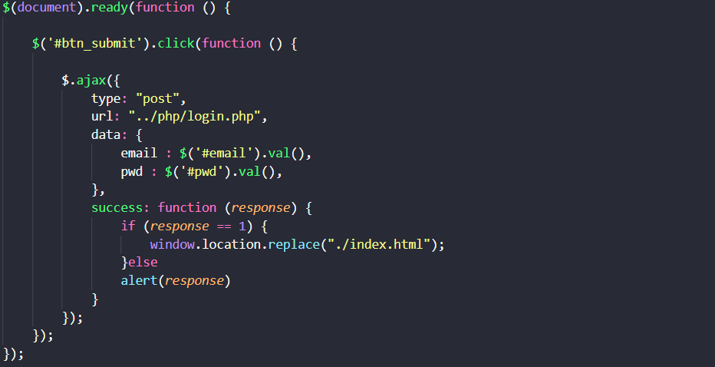

Hình 18: Code của login.js

Ta xây dựng một javascript khi thực hiện việc click vào nút đăng nhập và sử dụng hàm ajax() để gửi biến đó sang cho php xử lý. Trong hàm này thì có các tham số như “type” là phương thức để đẩy dữ liệu đi, “url” đường dẫn đến file login.php để xử lý và “data” sẽ là email và pwd để đẩy các dữ liệu này sang cho php để xử lý.

Cuối cùng là hàm success sẽ thực hiện khi ta thực hiện các công việc thành công. Nếu thành công thì ta sẽ trả lại giao diện về “index.html”. Ngược lại thì sẽ thông báo cho ta biết.

* + 1. movie.js

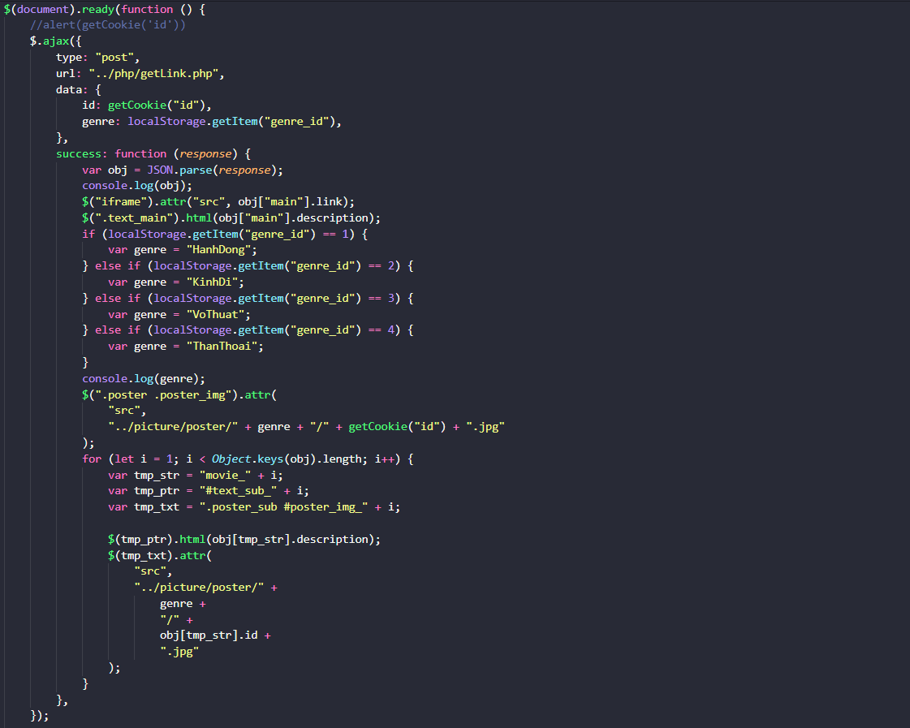

Hình 19: Hàm ajax() trong movie.js

Ta xây dựng hàm ajax() để gửi các biến sang cho php để xử lý. Trong hàm này thì có các tham số như “type” là phương thức để đẩy dữ liệu đi, “url” đường dẫn đến file gerLink.php để xử lý và “data” sẽ là id và genre để đẩy các dữ liệu này sang cho php để xử lý.

Hàm success sẽ thực hiện khi ta thực hiện các công việc bên trên thành công. Nếu thành công thì ta sẽ tạo biến obj để lưu lại giá trị response được chuyển sang dạng object hướng đến đối tượng.

Sau đó thiết lặp giá trị cho thuộc tính “src” của “iframe” và thêm một hàm “html()” vào “.text_main”. Sau đó ta kiểm tra giá trị được lấy từ thuộc tính “genre_id” để gán chuỗi vào biến genre. Ta thiết lặp thêm 1 hàm attr() để lấy hình ảnh poster cho bộ phim.

Cho vòng lặp for từ 1 đến chiều dài của đối tượng obj sau đó tạo ra các biến chứa các đối tượng và gọi các hàm attr(), html() để thực hiện việc lấy các poster và phần description của nó.

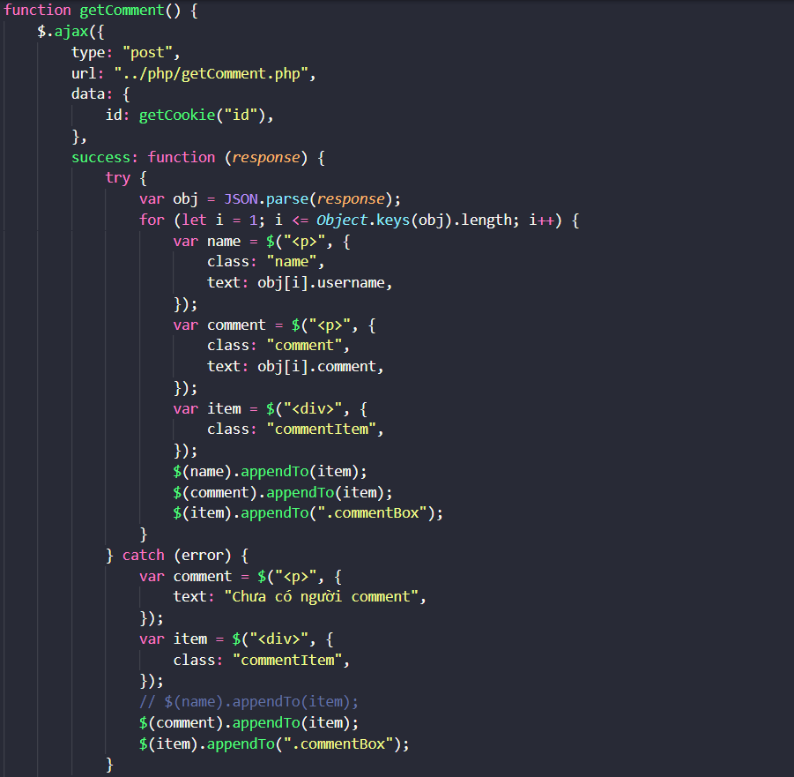

Hình 20: Hàm getComment() trong movie.js

Xây dựng hàm getComment() để lấy bình luận của user trên một bộ phim nào đó. Trong hàm này ta thực hiện hàm ajax() để gửi các biến sang cho php để xử lý. Trong hàm này thì có các tham số như “type” là phương thức để đẩy dữ liệu đi, “url” đường dẫn đến file gerComment.php để xử lý và “data” sẽ là id để đẩy các dữ liệu này sang cho php để xử lý.

Hàm success sẽ thực hiện khi ta thực hiện các công việc bên trên thành công. Nếu thành công thì ta sẽ tạo biến obj để lưu lại giá trị response được chuyển sang dạng object hướng đến đối tượng.

Ta cho vòng lặp for để lấy thông tin của các thẻ gán vào biến và chèn các thẻ đó vào “.commentBox”. Và để nó trong try catch để khi có không có gì thì sẽ thông báo.

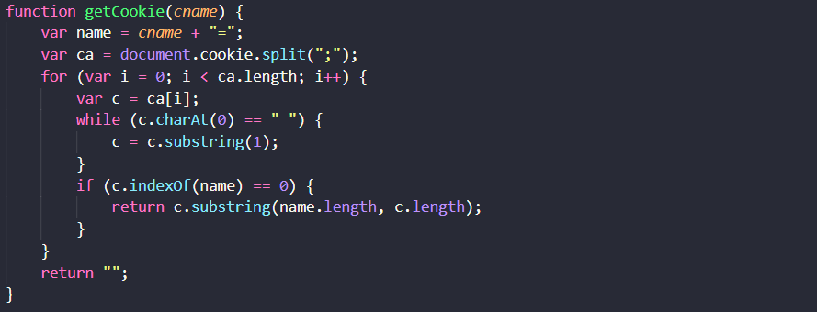

Hình 21: Hàm getCookie() trong movie.js

Sau đó ta xây dựng hàm getCookie() với tham số vào là cname. Ta tạo biến name với cname cộng với ký từ “=” và biến ca để cắt chuỗi đó thành mảng với dấu “;”. Rồi ta cho dòng lập for chạy từ 0 dến chiều dài của mảng “ca”, trong vòng lặp đó ta tạo biến c để lưu lại phần tử thứ i trong mảng “ca”.

Ta dùng vòng lặp while để kiểm tra xem nếu ký tự đầu tiên trong mảng c là rỗng thì sẽ giảm ký tự của chuỗi c 1 đơn vị. Sau đó ta kiểm tra nếu biến “name” nằm ở bị trí thứ 0 trong chuỗi c thì ta sẽ trả về chuỗi c với chiều dài thay đổi theo chiều dài của chuỗi name.

Cuối cùng thì ta sẽ trả về giá trị rỗng.

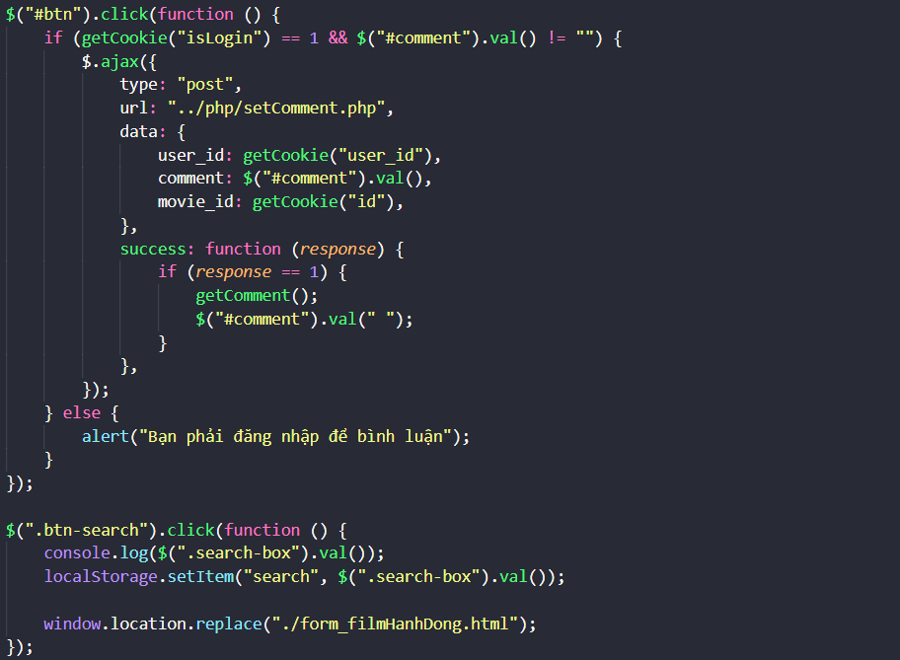

Hình 22: Một số hàm thực thi hành động click trong movie.js

Xây dựng hai hàm với hành động click vào button, hàm đầu tiên được dùng cho việc post một bình luận trên một trang phim và một button để tìm kiếm phim.

Ở hàm đầu tiên thì ta sẽ kiểm tra user có đăng nhập hay chưa và khung bình luận có bỏ trống hay chưa. Nếu có thì thực hiện hàm ajax() để dẫn đến file setComment.php, ngược lại thì thông báo “Bạn phải đăng nhập để bình luận”.

Hàm thứ 2 là để lấy giá trị trên khung tìm kiếm để tìm phim phù hợp.

* 1. Các file PHP
     1. Conn.php

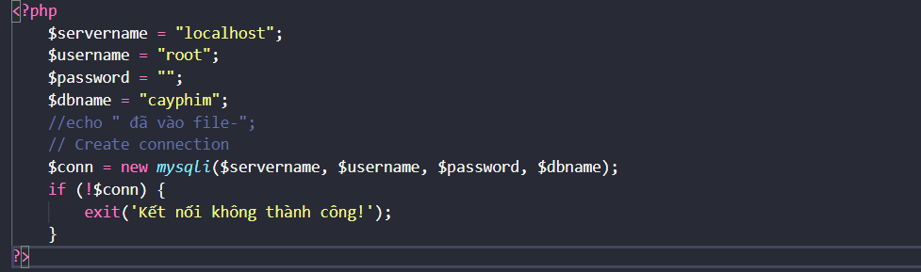

Hình 23: Code của file conn.php.

File conn.php được tạo ra để kết nối với cơ sở dữ liệu. Ta tạo ra 3 biến bao gồm $servername là localhost, $username là root và $password là rỗng. Sau đó ta tạo thêm biến $dbname với tên là “cayphim” để lấy dữ liệu từ cơ sở dữ liệu đó.

Để kết nối được đến cơ sở dữ liệu ta tạo ra biến $conn và thực hiện câu lệnh như hình trên để có thể kết nối đến được cơ sở dữ liệu.

Ta sẽ kiểm tra xem biến $conn có kết nối được với database hay không? Nếu không thì sẽ thông báo “Kết nối không thành công!”.

* + 1. Edit.php

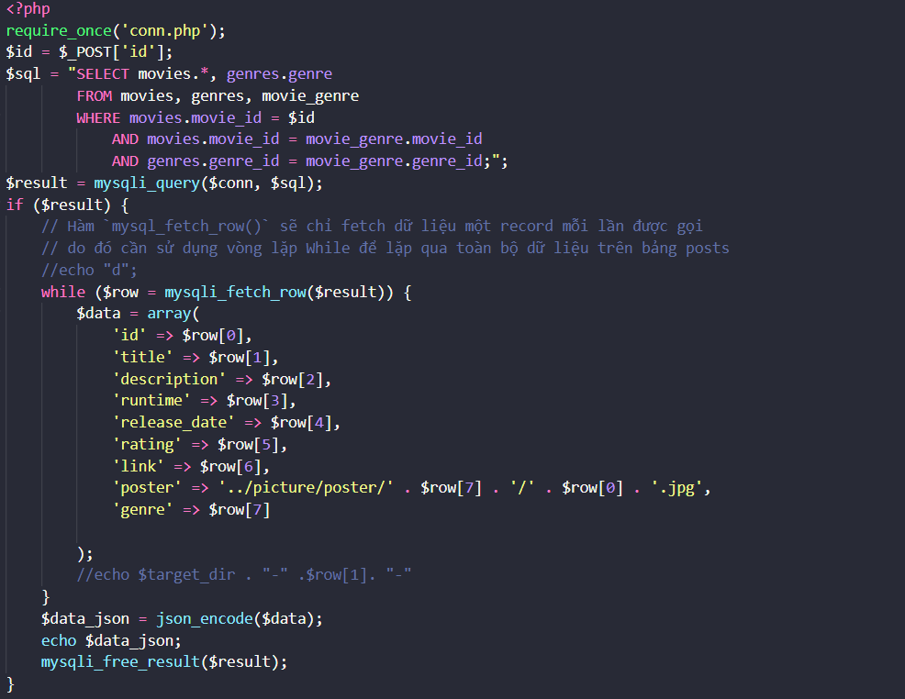

Hình 24: Code của file edit.php.

File edit.php để chỉnh sửa thông tin một bộ phim trong database.

Thực hiện câu lệnh “require_once(’conn.php’)” dùng để import file conn.php nhưng chỉ import 1 lần duy nhất.

Sau đó tạo ra biến $id để lưu các giá trị “id” từ database. Ta tạo ra thêm 1 biến $sql để lưu câu lệnh thực thi trong sql.

Dùng biến $result để lưu kết quả việc thực hiện câu lệnh sql trong database đã được kết nối.

Sau đó ta kiểm tra nếu giá trị $result là true thì ta sẽ đưa vào vòng lập while với hàm “mysqli_fetch_row()” để chỉ fetch dữ liệu một record mỗi lần được gọi nên ta phải dùng vòng lập while để lặp lại toàn bộ dữ liệu trên bảng posts.

Mỗi dòng sẽ được lưu lại vào biến $row và lưu tất cả giá trị đó vào mảng với tên là $data. Sau khi thực hiện xong dòng lặp while thì ta sẽ tạo một biến $data_json để lưu các giá trị theo JSON.

Cuối cùng là ta thực hiện hàm “mysqli_free_result()” để giải phóng bộ nhớ liên quan đến biến $result.

* + 1. getComment.php

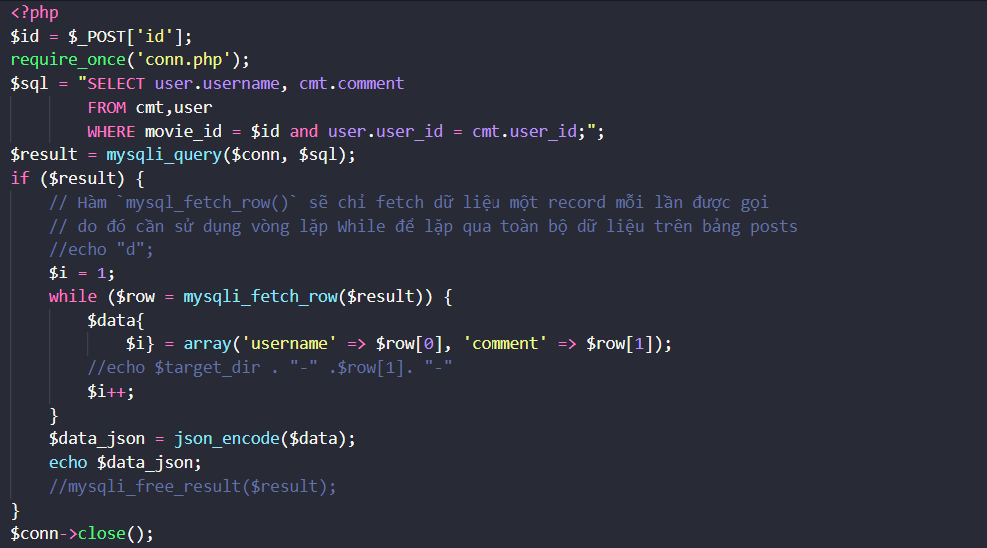

Hình 25: Code của getComment.php

File getComment.php dùng để lấy dữ liệu comment của user trên một bộ phim.

Đầu tiên ta tạo 1 biến $id để lấy các giá trị “id” từ database. Sau đó ta import file “conn.php” để lấy cở sở dữ liệu và tạo thêm 1 biến $sql để lưu lại câu lệnh sql cần thực hiện.

Sau đó ta cho 1 biến $result để thực thi câu lệnh sql lên database và sau đó ta sẽ kiểm tra.

Nếu kết quả trả về là True thì ta sẽ thực hiện tạo 1 biến $i với tham số là 1 rồi sau đó dùng vòng lập while để có thể fetch dữ liệu một record mỗi lần được gọi trên toàn bộ dữ liệu trên bảng posts.

Mỗi lần while thì ta sẽ cho biến $data thứ i với một mảng bao gồm thông tin user name và comment, sau đó tăng $i lên và kết thúc vòng lặp.

Sau khi có được biến $data thì ta sẽ tạo một biến $data_json để lưu các giá trị theo JSON.

* + 1. getLink.php

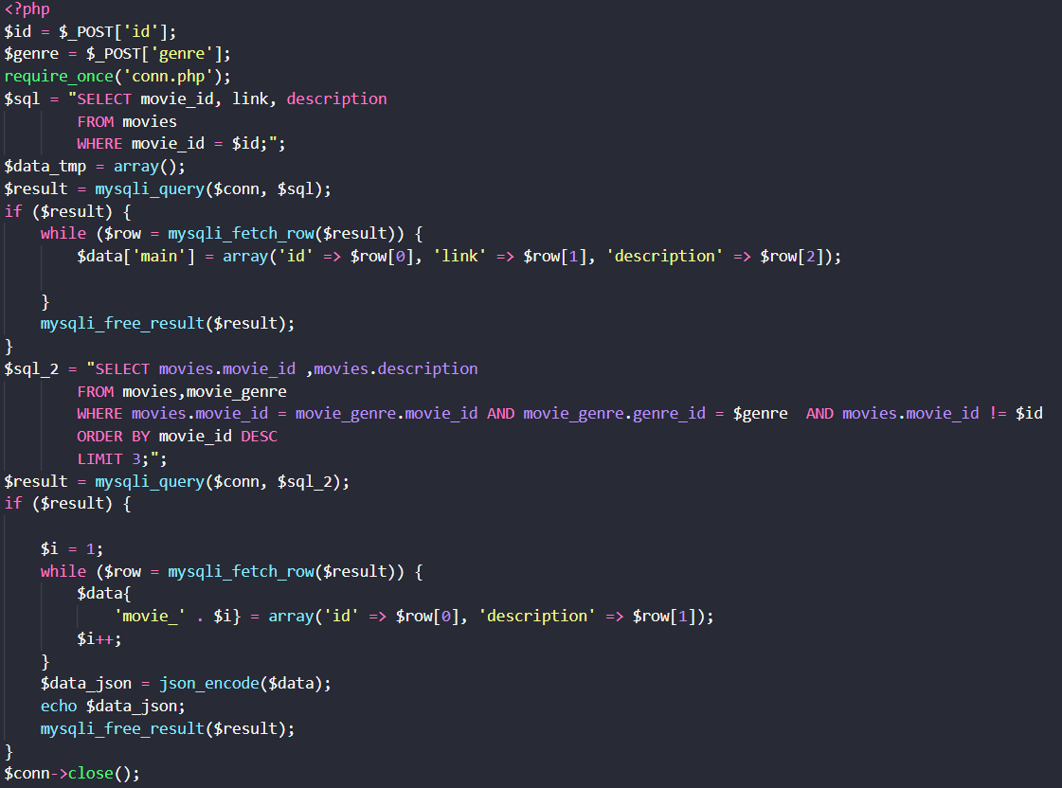

Hình 26: Code của getLink.php

File getLink.php dùng để lấy địa chỉ đường link tới 1 bộ phim.

Đầu tiên ta tạo ra 2 biến $id và $genre để lưu lại các giá trị của “id” và “genre” trong database. Sau đó ta import file “conn.php” để lấy cở sở dữ liệu và tạo thêm 1 biến $sql để lưu lại câu lệnh sql cần thực hiện và tạo biến $data_tmp với một mảng rỗng.

Sau đó ta cho 1 biến $result để thực thi câu lệnh sql lên database và sau đó ta sẽ kiểm tra.

Nếu kết quả trả về là True thì ta sẽ dùng vòng lập while để có thể fetch dữ liệu một record mỗi lần được gọi trên toàn bộ dữ liệu trên bảng posts.

Mỗi lần while thì ta sẽ cho biến $data phần tử “main” với một mảng bao gồm thông tin id, link và description. Sau đó ta giải phóng bộ nhớ của biến $result.

Sau đó ta tiếp tục tạo câu lệnh sql với tên biến là $sql_2 để lấy các movie_id của bảng movies và description của bảng movies. Rồi thực thi câu lệnh đó trên cơ sở dữ liệu để trả kết quả về biến $result và sau đó ta sẽ kiểm tra.

Nếu kết quả trả về là True thì ta sẽ thực hiện tạo 1 biến $i với tham số là 1 rồi sau đó dùng vòng lập while để có thể fetch dữ liệu một record mỗi lần được gọi trên toàn bộ dữ liệu trên bảng posts.

Mỗi lần while thì ta sẽ cho biến $data phần tử “movie_” cộng với biến $i để lưu một mảng bao gồm thông tin id và description, sau đó tăng $i lên và kết thúc vòng lặp.

Sau khi có được biến $data thì ta sẽ tạo một biến $data_json để lưu các giá trị theo JSON và in nó ra màn hình.

Cuối cùng là ta thực hiện hàm “mysqli_free_result()” để giải phóng bộ nhớ liên quan đến biến $result.

* + 1. inputData.php

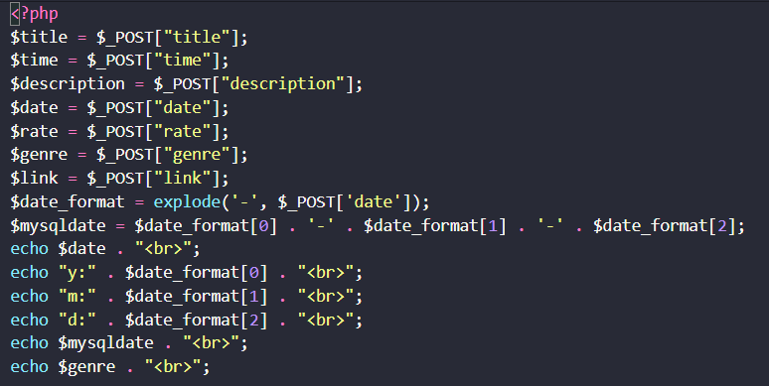

Hình 27: Đoạn code thứ 1 của inputData.php

Ở file inputData.php ta tạo ra một số biến để lưu các giá trị của database, dùng hàm explode() để tách một chuỗi sang một mảng và lưu các giá trị của mảng đó vào một biến $mysqldate.

Ta thực hiện “echo” các thông tin đó khi dữ liệu của một bộ phim được thêm vào.

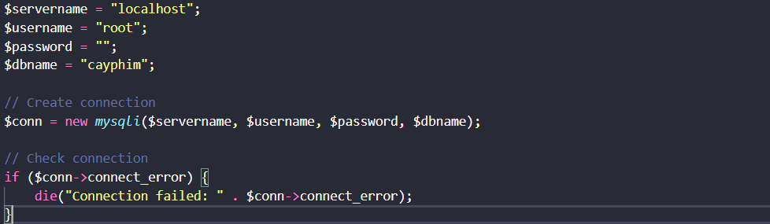

Hình 28: Đoạn code thứ 2 của inputData.php.

Đoạn code này dùng để kết nối với cơ sở dữ liệu, ta tạo các biến với tham số như hình trên rồi thực hiện câu lệnh “new mysqli()” để tạo kết nối đến cơ sở dữ liệu.

Sau đó ta kiểm tra kết nối nếu lỗi thì sẽ dừng hệ thống lại và thông báo “Connection failes: ….”.

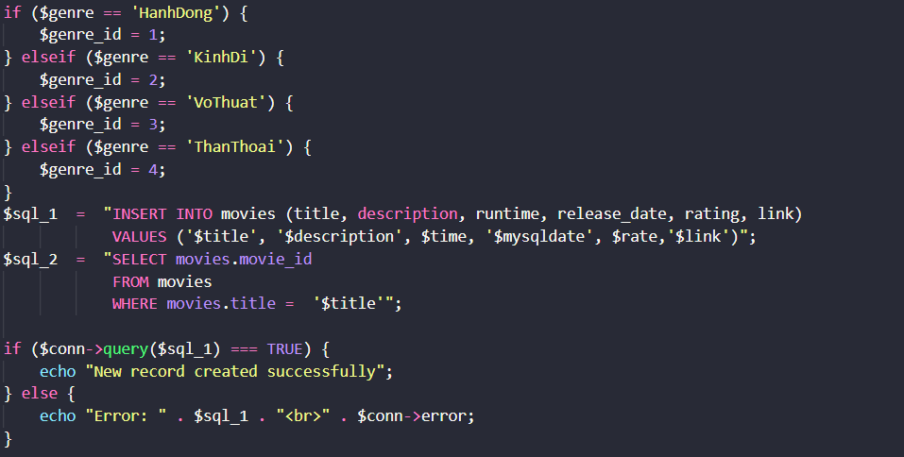

Hình 29: Đoạn code thứ 3 trong inputData.php.

Ta sẽ kiểm tra biến $genre là thể loại gì rồi lưu lại với biến $genre_id theo dạng số. Sau đó ta xây dựng 2 câu lệnh sql với câu lệnh thứ nhất dùng để thêm thông tin vào bảng movies trong database và câu lệnh thứ 2 để lấy ra movie_id trong bảng movies.

Tiếp theo ta sẽ kiểm tra nếu thực thi được câu lệnh của biến $sql_1 trong $conn thì ta sẽ in ra “New record created successfully”. Ngược lại ta sẽ in thông báo lỗi.

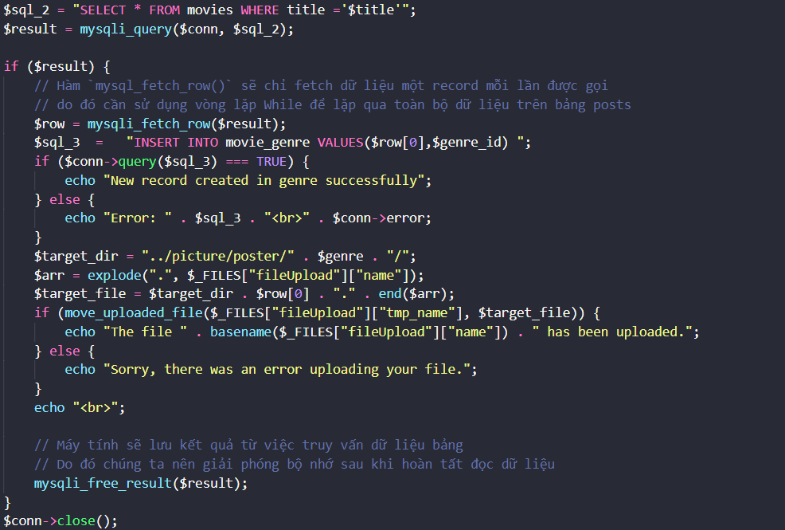

Hình 30: Đoạn code thứ 3 trong inputData.php.

Khi ta thực hiện xong câu lệnh sql trong database thì ta sẽ set lại câu lệnh sql của biến $sql_2 và thực hiện hàm mysqli_query() để thực thi câu lệnh sql lên database.

Ta sẽ kiểm tra biến $result, nếu kết quả trả về là True thì ta sẽ thực hiện tạo biến $row để fetch dữ liệu một record mỗi lần được gọi trên toàn bộ dữ liệu trên bảng posts. Sau đó ta tạo thêm 1 câu lệnh sql thứ 3.

Kiểm tra xem nếu thực thi được câu lệnh thứ 3 lên database thì ta sẽ thông báo “New record created in genre successfully”. Ngược lại thì ta thông báo lỗi.

Ta thực hiện tạo các biến để lấy poster từ một thể loại nào đó và một mảng để chứa các giá trị được được tách ra từ chuỗi.

Sau đó ta thực hiện hàm move_uploaded_file() để di chuyển tập tin vào nới được chỉ định, nếu việc đó thành công thì sẽ thông báo “The file has been uploaded.”. Ngược lại thì thông báo “Sorry, there was an error uploading your file.”.

Cuối cùng là ta thực hiện hàm “mysqli_free_result()” để giải phóng bộ nhớ liên quan đến biến $result.

* + 1. List.php

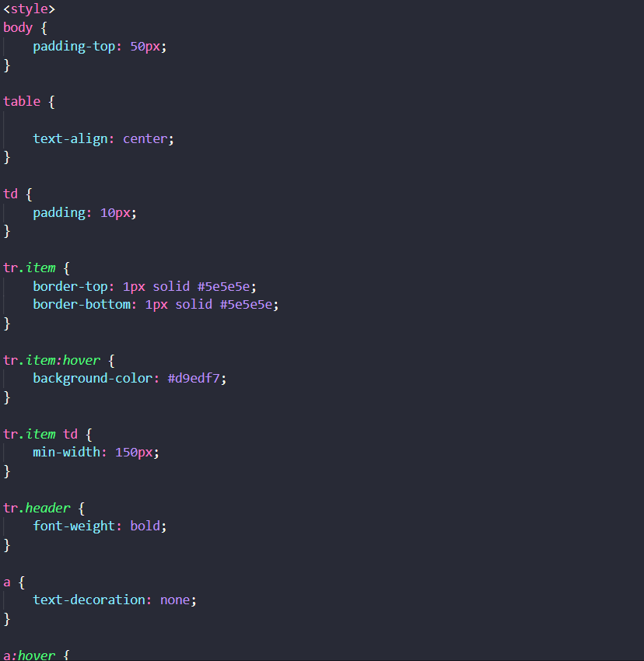

Hình 31: Một số code css trong list.php

Ta xây dựng một file css để miêu tả cách trình bày các tài liệu được viết bằng ngôn ngữ HTML và XHTML.

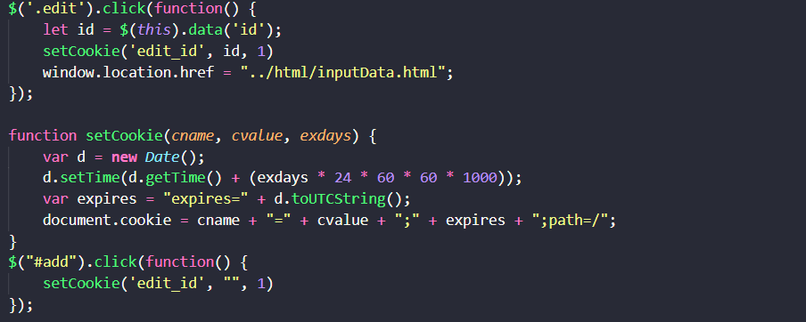

Hình 32: Code js trong list.php.

Ta xây dựng một đoạn js để thực hiện việc click vào “Thêm phim” hoặc “Edit” để có thể thêm 1 bộ phim hoặc chỉnh sửa thông tin của bộ phim nào đó.

Xây dựng hàm setCookie() để tạo cookie trên trình duyệt của mình.

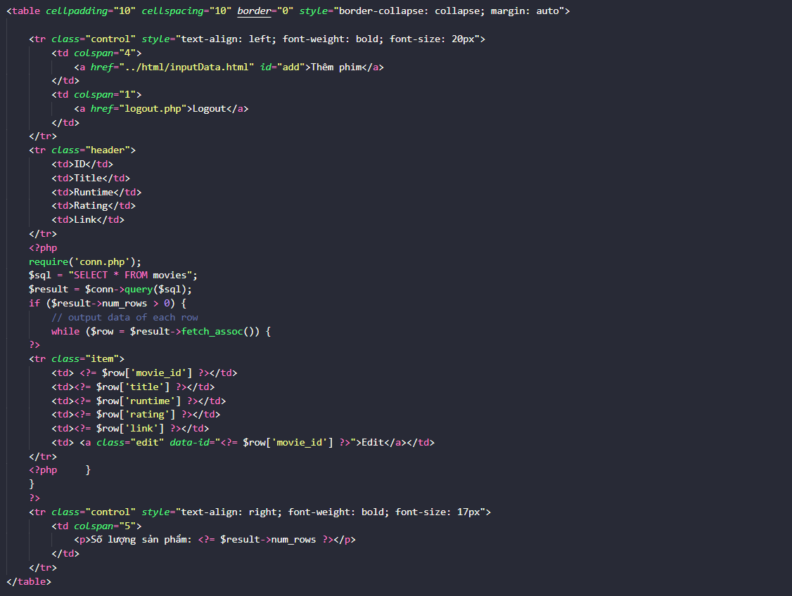

Hình 33: Code trong list.php.

Ta xây dựng một bảng để chứa các thông tin bao gồm việc thêm phim, đăng xuất, một list các bộ phim và số lượng sản phẩm hiện có trên web

Sử dụng một đoạn php để lấy các thông tin của bộ phim để đưa lên giao diện của trình duyệt.

* + 1. loadPage.php

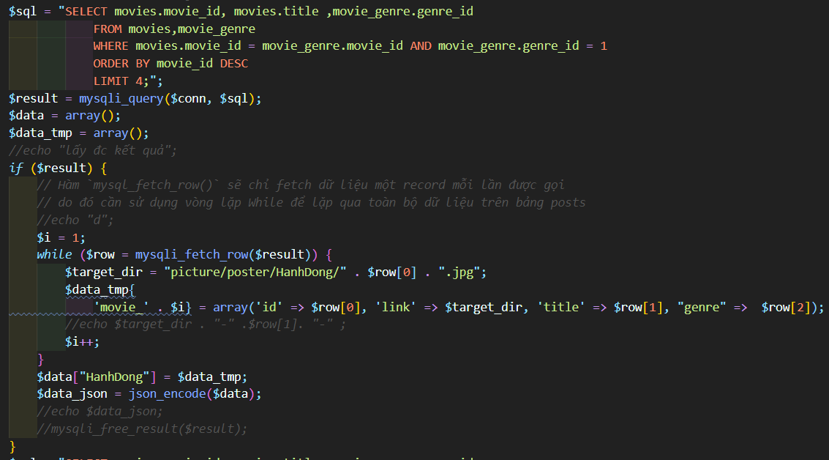

Hình 34: Đoạn code 1 trong file loadPage.php.

Lấy 4 film thể loại hành động từ database

Thực hiện câu truy vấn sql để lấy dữ liệu và đưa vào mảng HanhDong trong mảng $data

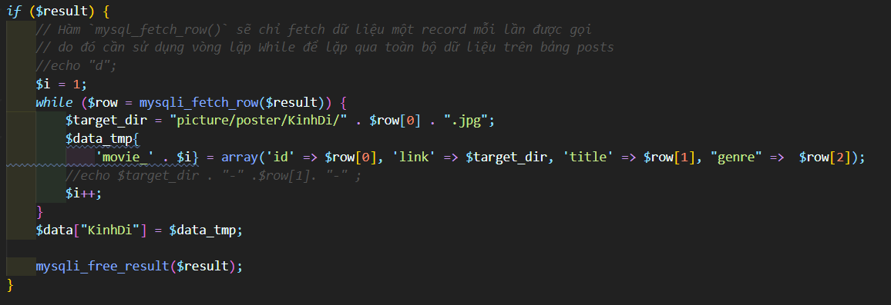

Hình 35: Đoạn code 2 trong file loadPage.php.

Lấy 4 film thể loại kinh dị từ database

Thực hiện câu truy vấn sql để lấy dữ liệu và đưa vào mảng KinhDi trong mảng $data

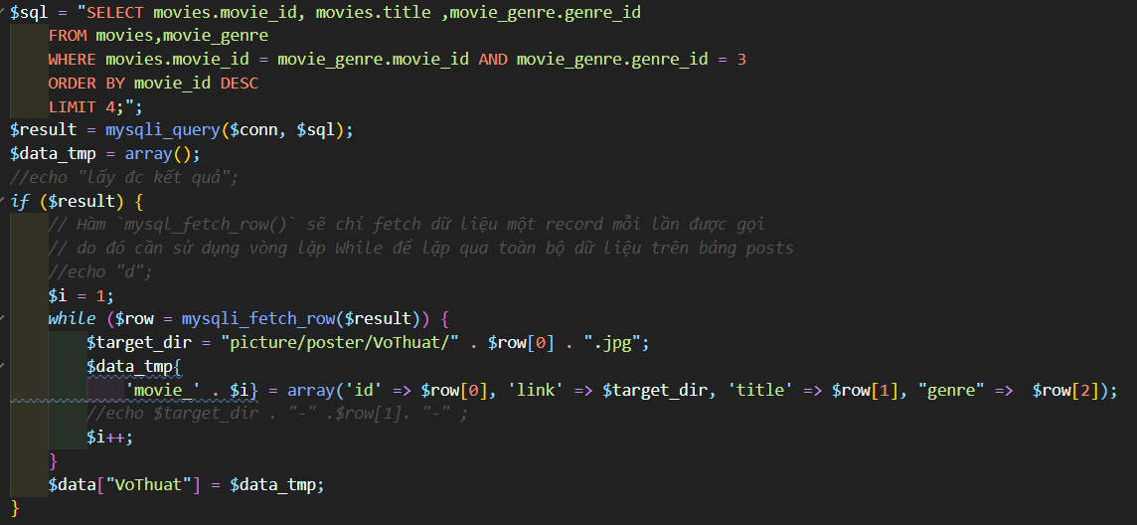

Hình 36: Đoạn code 3 trong file loadPage.php

Lấy 4 film thể loại võ thuật từ database

Thực hiện câu truy vấn sql để lấy dữ liệu và đưa vào mảng VoThuat trong mảng $data

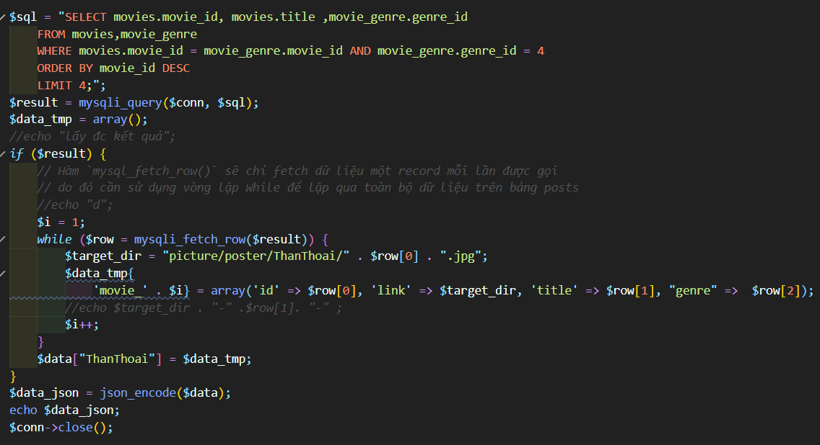

Hình 37: Đoạn code 4 trong file loadPage.php.

Lấy 4 film thể loại Thần Thoại từ database

Thực hiện câu truy vấn sql để lấy dữ liệu và đưa vào mảng ThanThoai trong mảng $data

Chuyển $data thành dạng Json

Trả dữ liệu về

* + 1. loadPage12.php

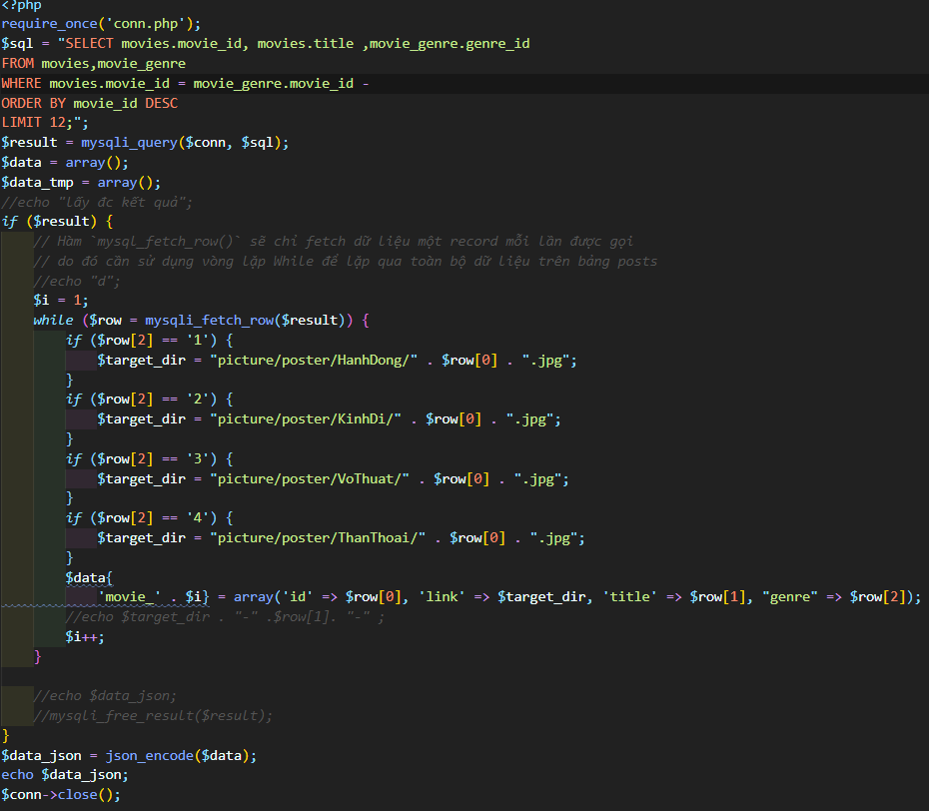

Hình 38: Đoạn code trong file loadPage12.php.

Lấy 12 phim có id mới nhất

Trả về dữ liệu

* + 1. loadPage20.php

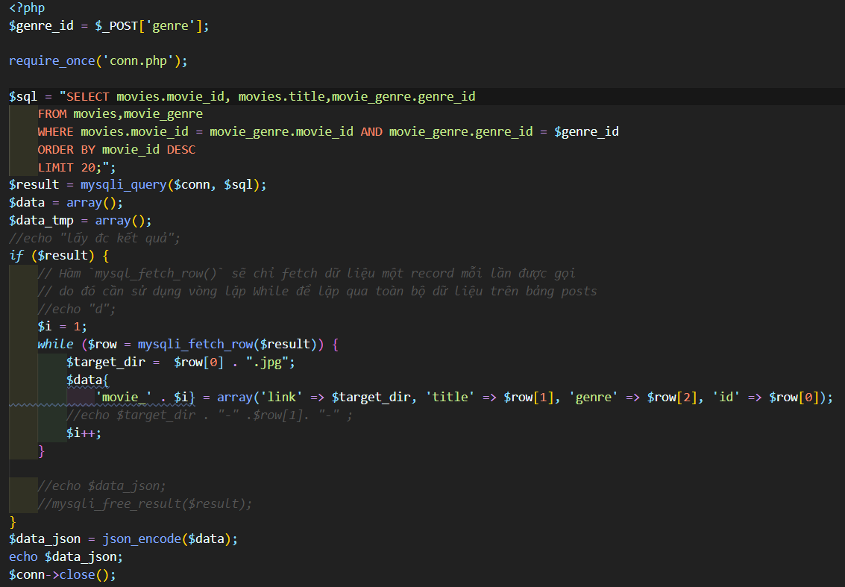

Hình 39: Đoạn code trong file loadPage20.php

Lấy 20 phim có id mới nhất theo thể loại được truyền vào

Chuyển dữ liệu sang json à trả về

* + 1. login.php

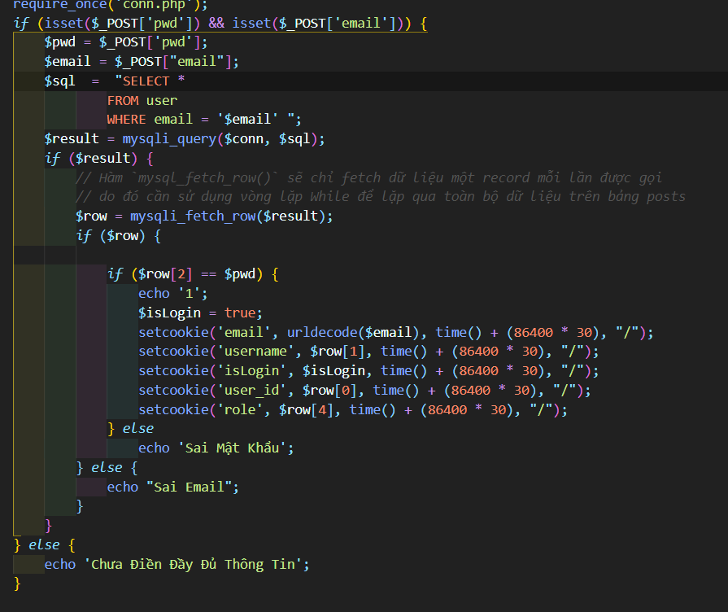

Hình 40: Đoạn code trong file login.php.

Nhận vào user và password

Tìm kiếm user trong database

So sánh password được truyền vào và password trong database

Nếu đúng thì trả về đăng nhập thành công và lưu dữ liệu user trên cookie sai thì trả về “sai mật khẩu”

* + 1. Logout.php

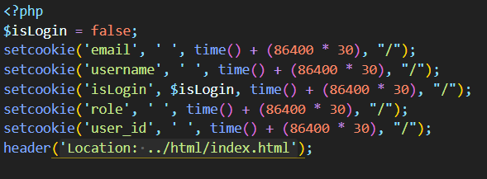

Hình 41: Đoạn code trong file logout.php

Reset các thông tin user được lưu trên cookie

* + 1. register.php

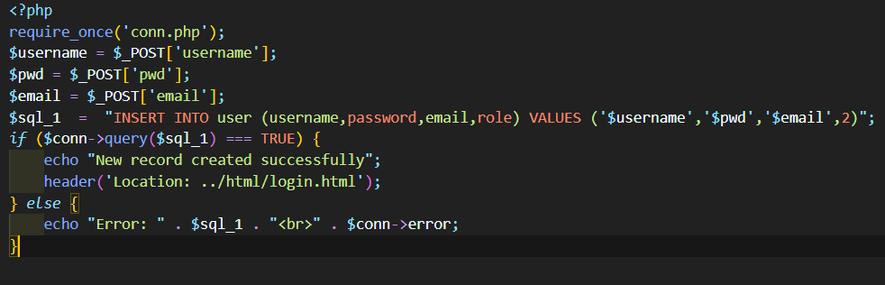

Hình 42: Đoạn code trong file register.php

Tạo user mới bằng username, email, passwword

Nếu thành công sẽ chuyển đến trang login

* + 1. Search.php

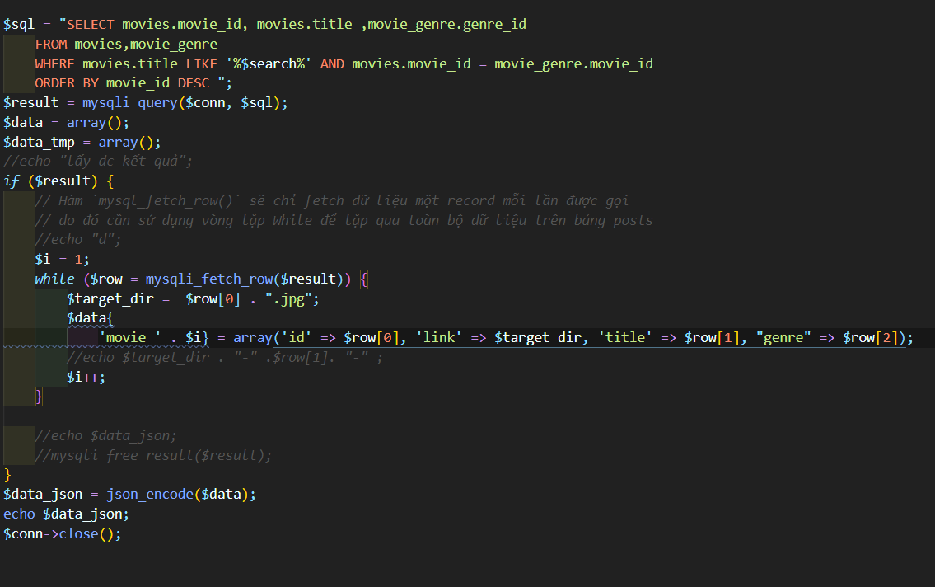

Hình 43: Đoạn code trong file search.php

Lấy các film có có liên quan đến chuỗi srearch được chuyền vào

Trả về dữ liệu

* + 1. setComment.php

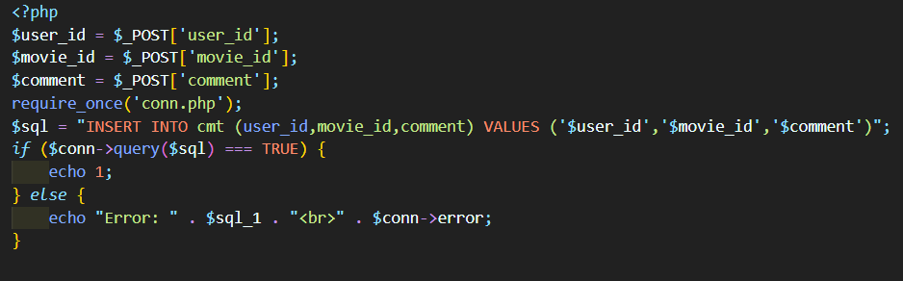

Hình 44: Đoạn code trong file setComment.php

Nhập comment được bình luận vào database

Thành công sẽ trả về 1

* + 1. Update.php

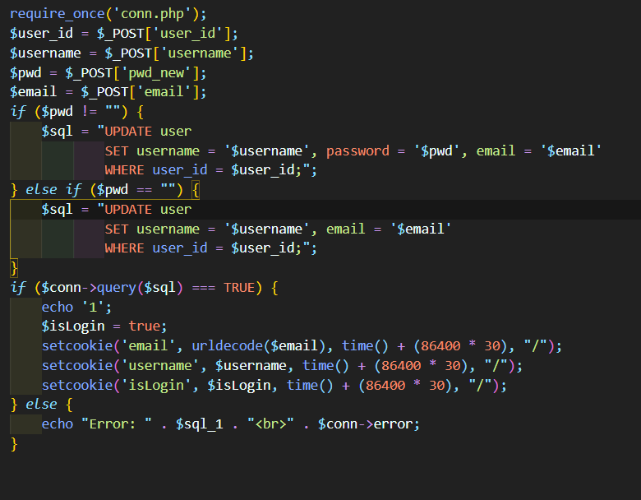

Hình 45: Đoạn code trong file update.php

Cập nhật thông tin user

Nếu thành công trả về 1 và cập nhật thông tin user lên cookie

* + 1. updateData.php

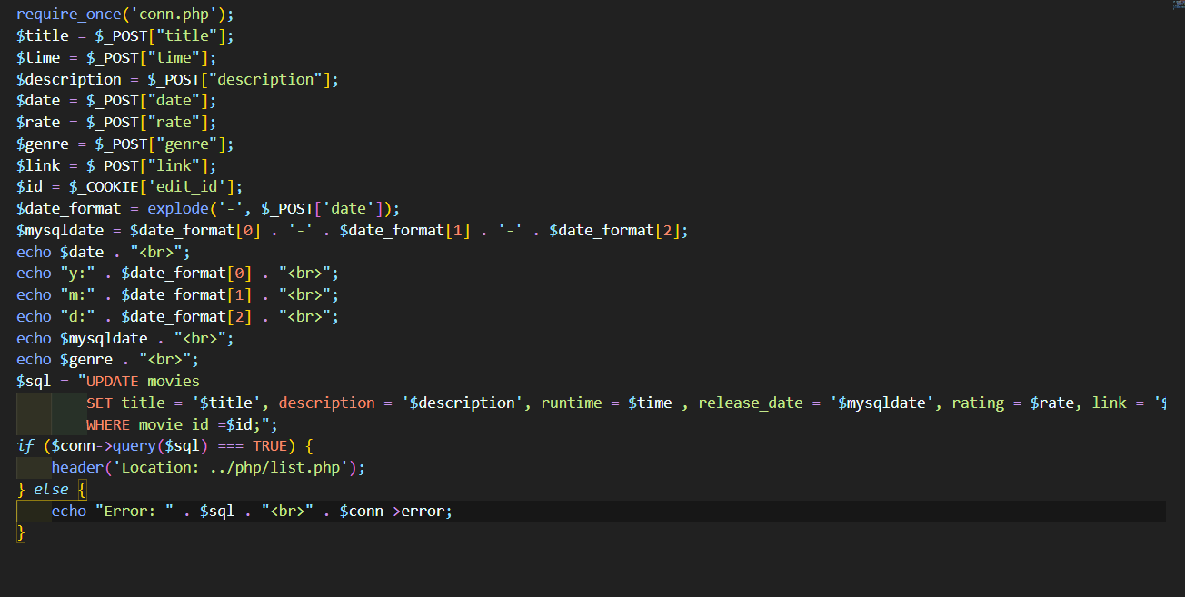

Hình 46: Đoạn code trong file update.php

Cập nhật thông tin flim

Nếu thành công chuyển hướng đến list.php

* 1. Sản phẩm

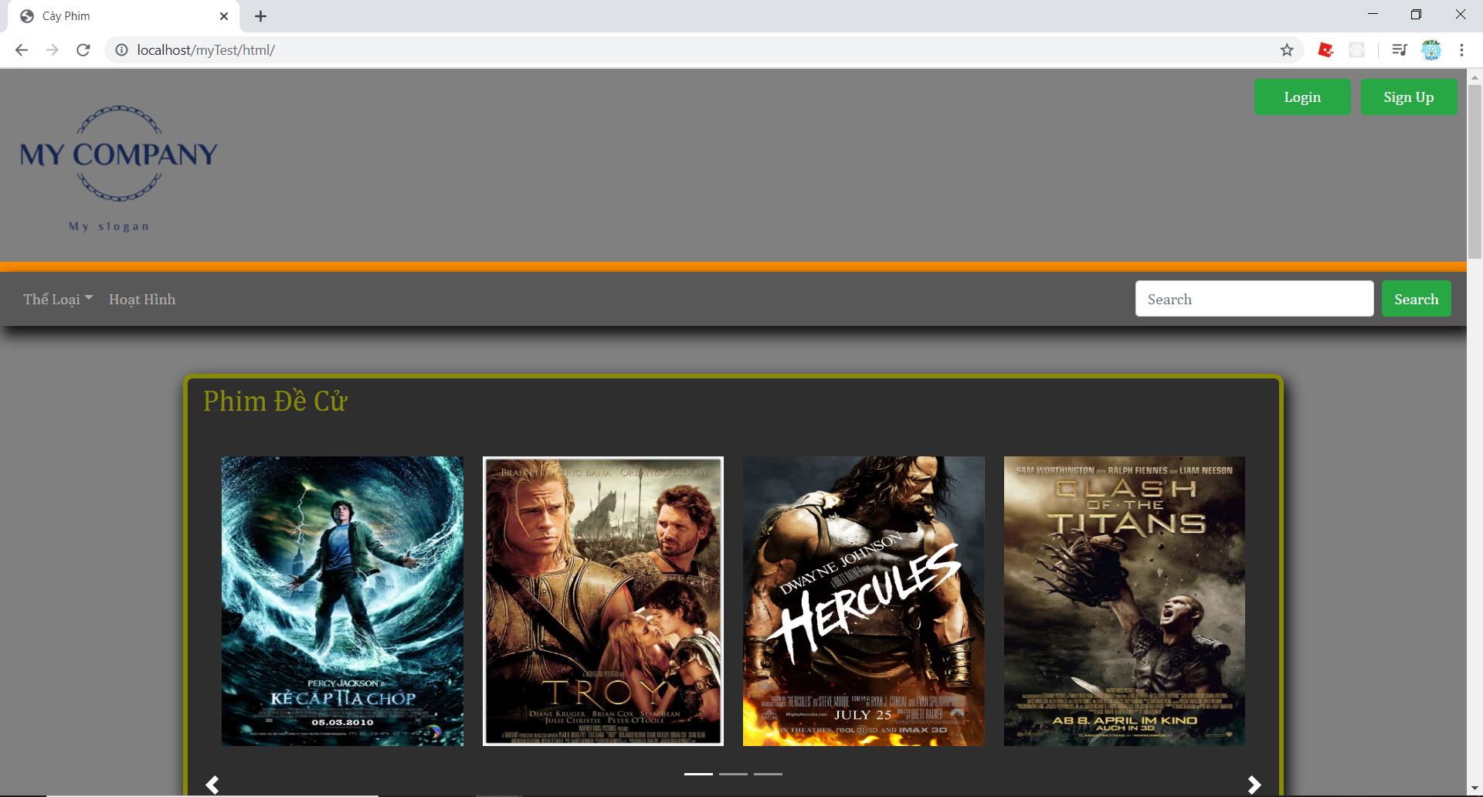

Hình 47: Giao diện chính.

Giao diện web khi được khởi động. Sản phẩm website của chúng em thiết kế do nhu cầu xem phim trực tuyến trên mạng. Hạn chế được việc ra ngoài rạp để xem phim và có thể xem mọi lúc mọi nơi.

Ở giao diện chính chúng ta sẽ gồm có việc đăng ký và đăng nhập tài khoản để xem phim. Ở tại đây ta có thể tìm kiếm tên phim bất kỳ hoặc chọn 1 thể loại phim mà mình muốn xem.

Bên dưới đó là các bộ phim đang hot và có nhiều lượt xem được để trong mục “Phim Đề Cử”.

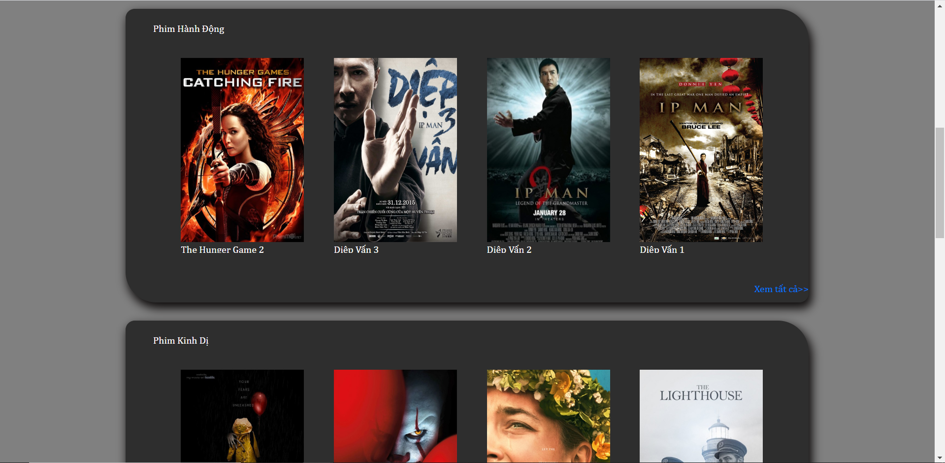

Hình 48: Các nội dung ở trang chủ.

Ở dưới các phần phim hot thì sẽ có một số bộ phim được xếp theo các thể loại riêng biệt.

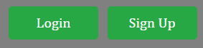

Hình 49: Nút đăng nhập và đăng ký.

Đầu tiên ta sẽ nói về chức năng đăng nhập “Login” và đăng ký “Sign Up”.

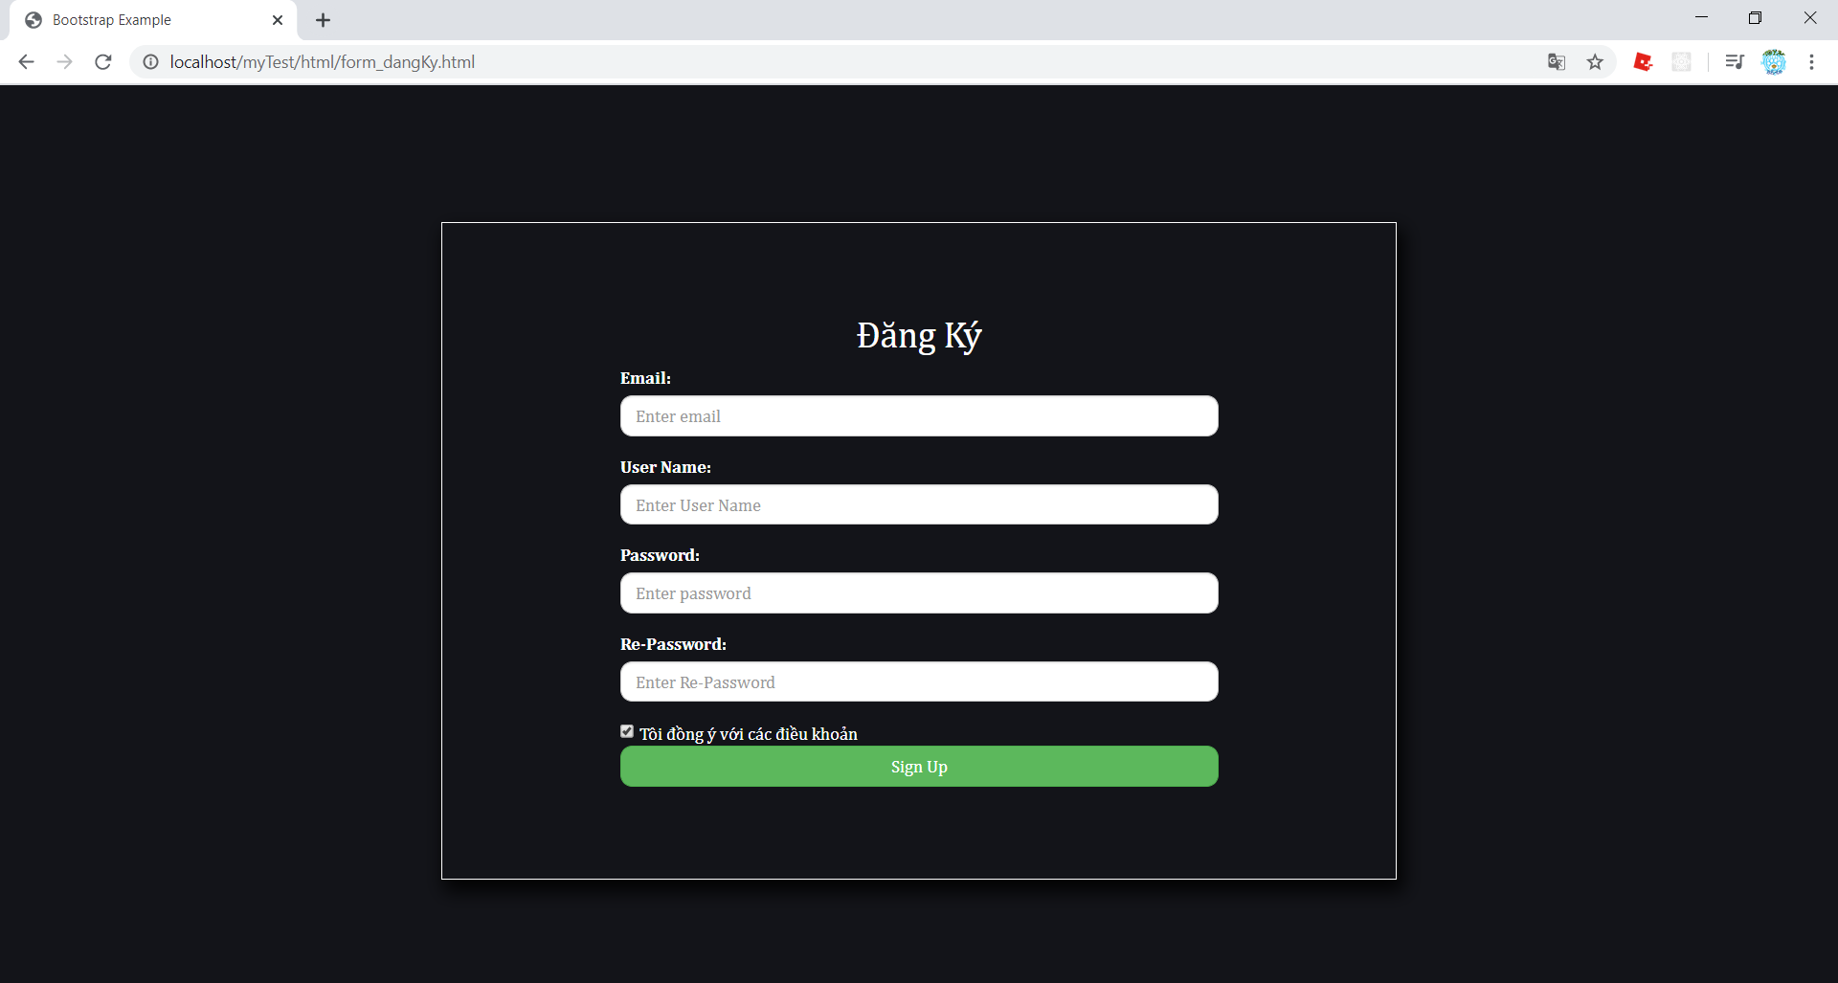

Hình 50: Giao diện đăng ký.

Khi click vào “Sign Up” thì Web sẽ chuyển sang giao diện để user có thể đăng ký tài khoản cho bản thân mình.

Ở giao diện đăng ký sẽ bắt buộc user phải nhập vào địa chỉ email, tên tài khoản người dùng, mật khẩu và xác nhận lại mật khẩu và một checkbox “Tôi đồng ý với các điều kiện”.

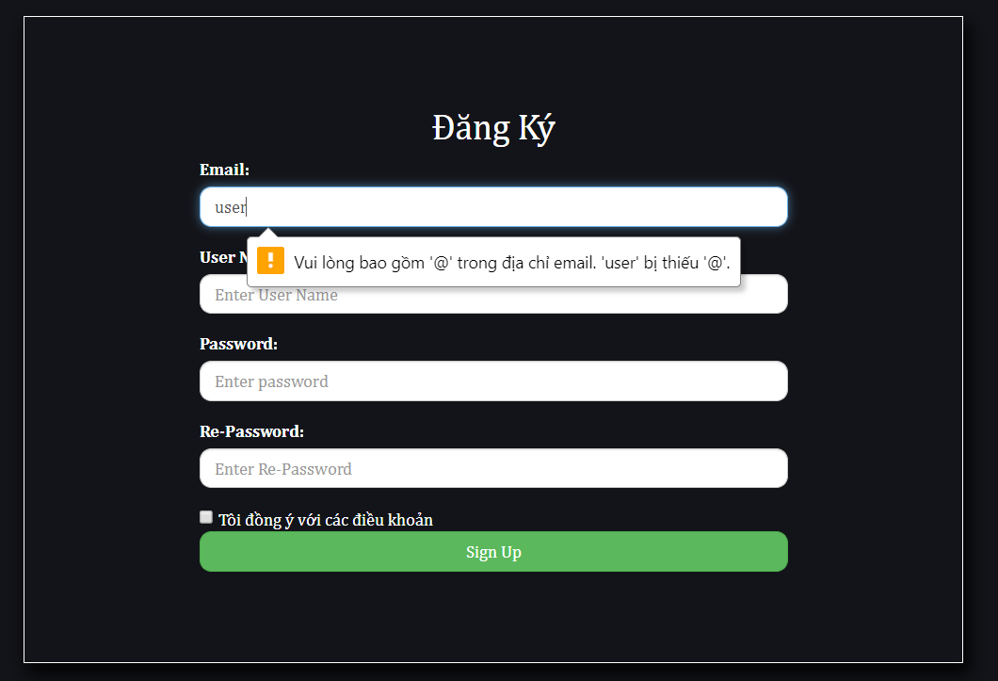

Hình 51: Nhập sai cú pháp email( thiếu @).

Ở phần nhập địa chỉ email nếu ta nhập sai cú pháp thì sẽ thông báo lỗi như hình trên, một địa chỉ email thì cần có một dấu @ bên trong địa chỉ email đó.

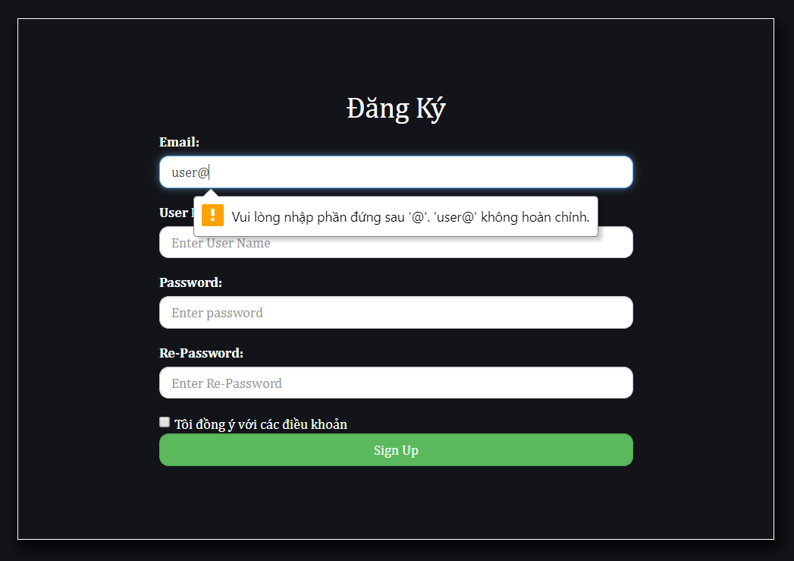

Hình 52: Nhập sai cú pháp địa chỉ email( sau @ phải có ký tự).

Ngoài ra nếu chỉ nhập @ thôi thì đối với 1 email là chưa đủ nên hệ thống sẽ thông báo ta phải nhập hoàn chỉnh.

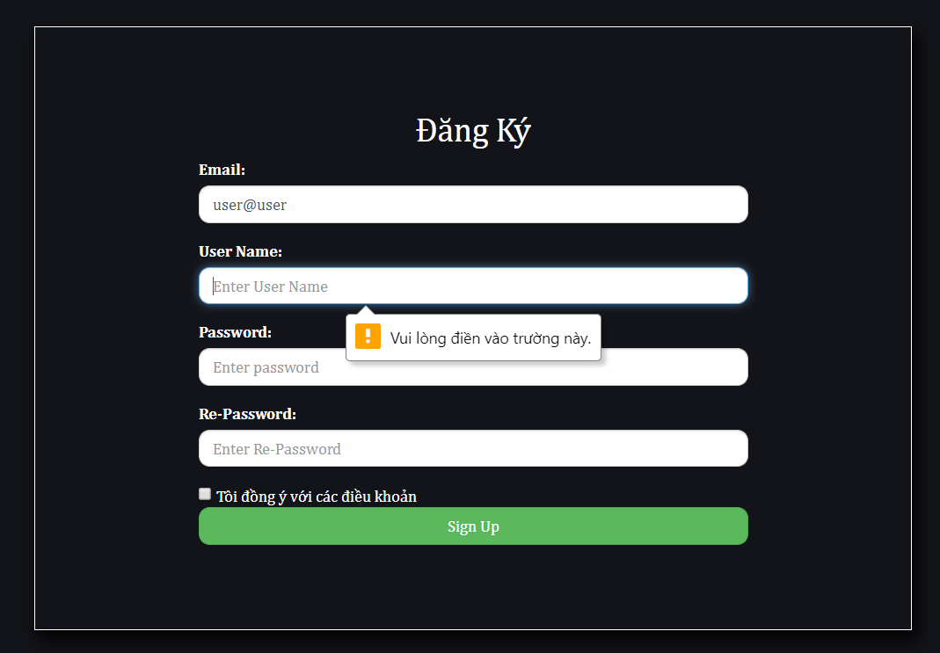

Hình 53: Bỏ trống thông tin.

Nếu ta bỏ trống bất kỳ một thông tin điền vào nào thì đều sẽ thông báo lỗi “Vui long điền vào trường này.”

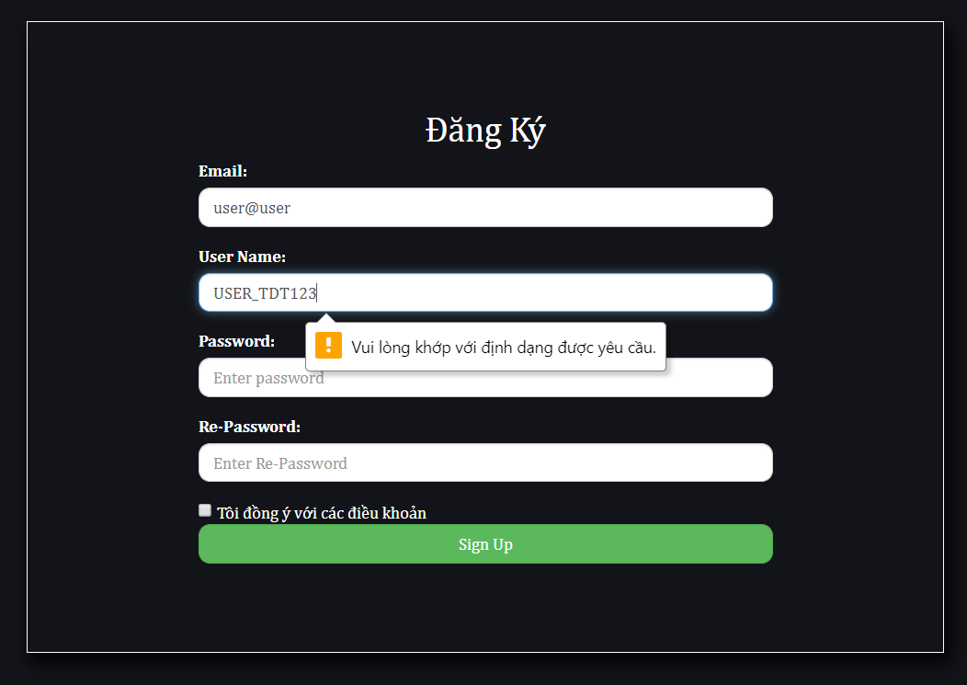

Hình 54: Nhập user name không phù hợp.

Ở phần User Name thì chỉ được nhập các ký tự thường và không có các ký tự số hay ký tự đặc biệt.

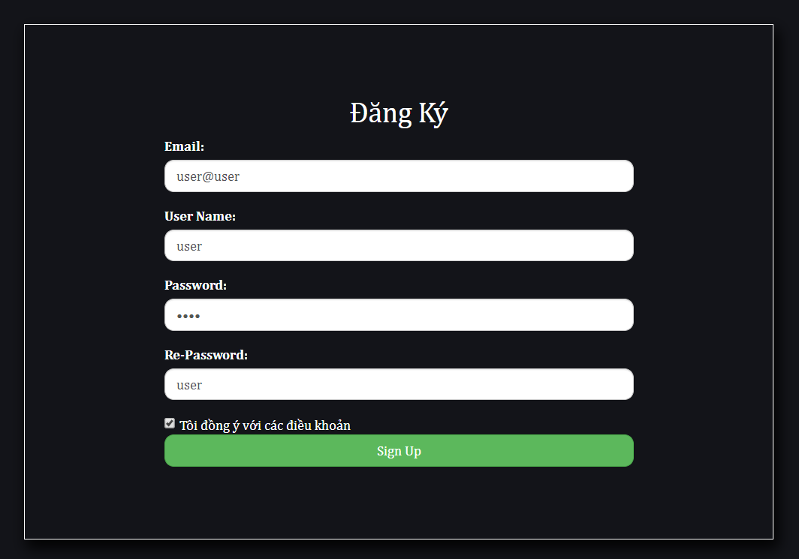

Hình 55: Hoàn thành form đăng ký.

Khi ta hoàn thành việc nhập các thông tin thì ta click vào “Tôi đồng ý với các điều khoản”.

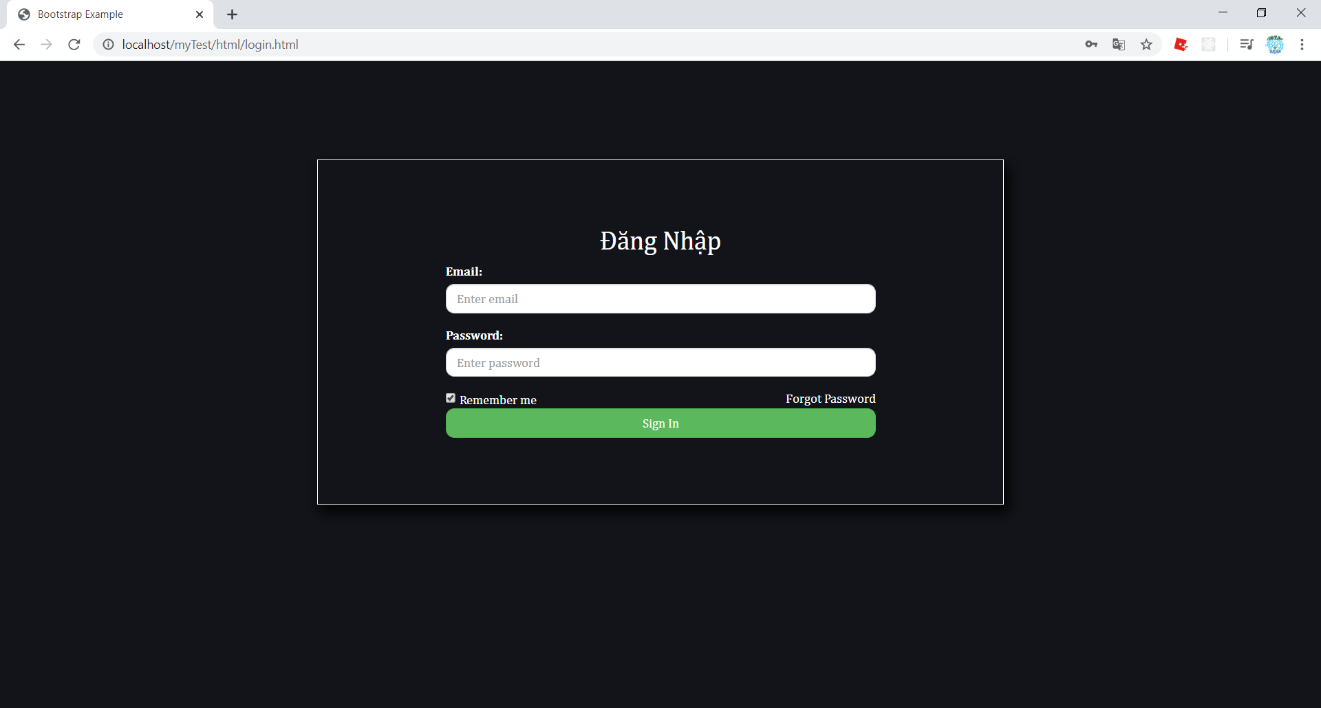

Hình 56: Giao diện đăng nhập

Sau khi ta click vào nút đăng kỳ thì trang web sẽ chuyển sang giao diện đăng nhập để user có thể đăng nhập tài khoản đã đăng ký của mình.

Ở giao diện đăng nhập này thì sẽ bao gồm việc điền vào địa chỉ email và password. Ngoài ra còn có chức năng lưu lại tài khoản khi thoát khỏi trình duyệt và chức năng tìm lại mật khẩu cho tài khoản.

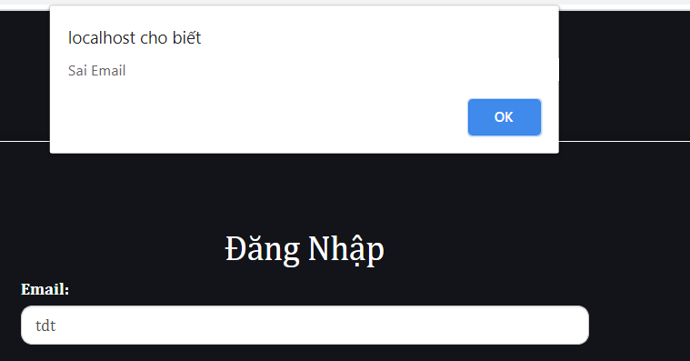

Hình 57: Nhập sai địa chỉ email.

Khi nhập sai địa chỉ email thì hệ thống sẽ thông báo lên giao diện của người dùng.

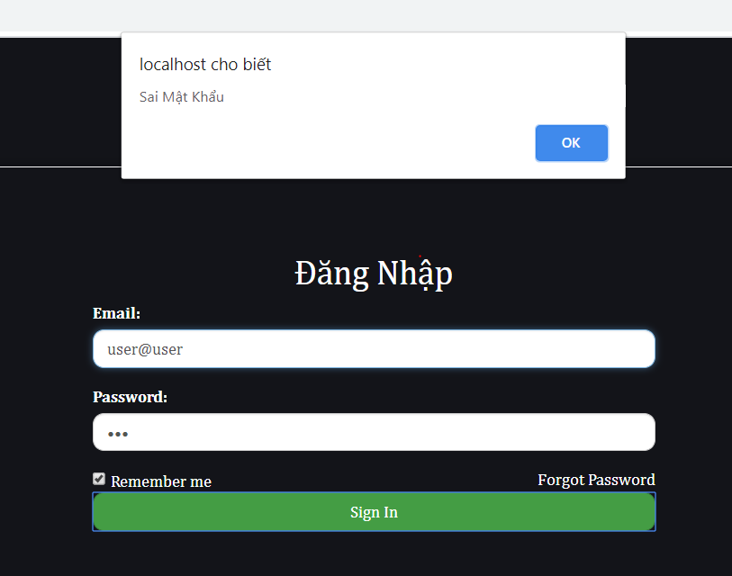

Hình 58: Nhập sai mật khẩu.

Đối với việc nhập sai mật khẩu cũng tương tự như vậy.

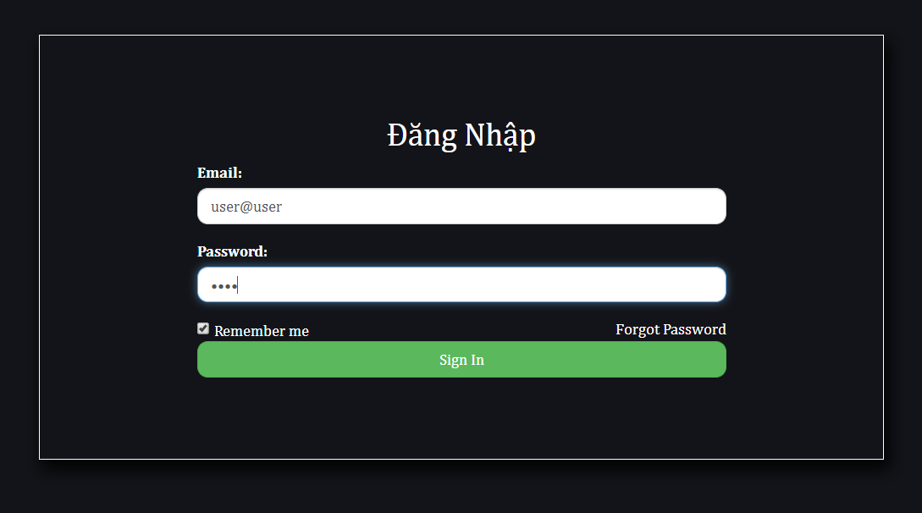

Hình 59: Hoàn tất việc đăng nhập.

Khi ta nhập đúng địa chỉ email và mật khẩu thì ra có thể lựa chọn “Remember me” để có thể lưu lại đăng nhập cho lần truy cập sau.

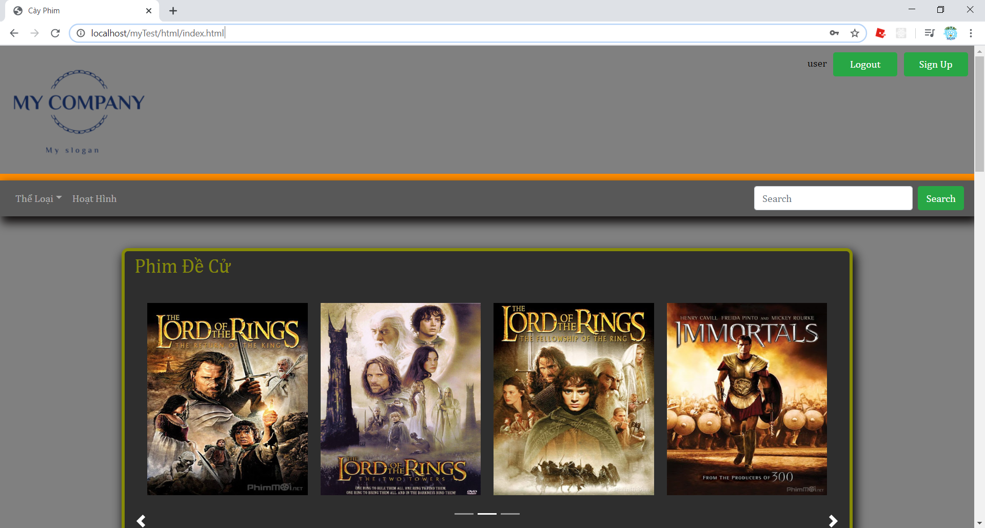

Hình 60: Giao diện sau khi đăng nhập.

Sau khi đăng nhập thành công thì sẽ trở lại về giao diện trang chủ của trang web nhưng khi đó thì ở gốc bên trái sẽ thay button “Login” thành “Logout” và phía bên trái nó là tên “User Name” lúc tài khoản đó được đăng ký.

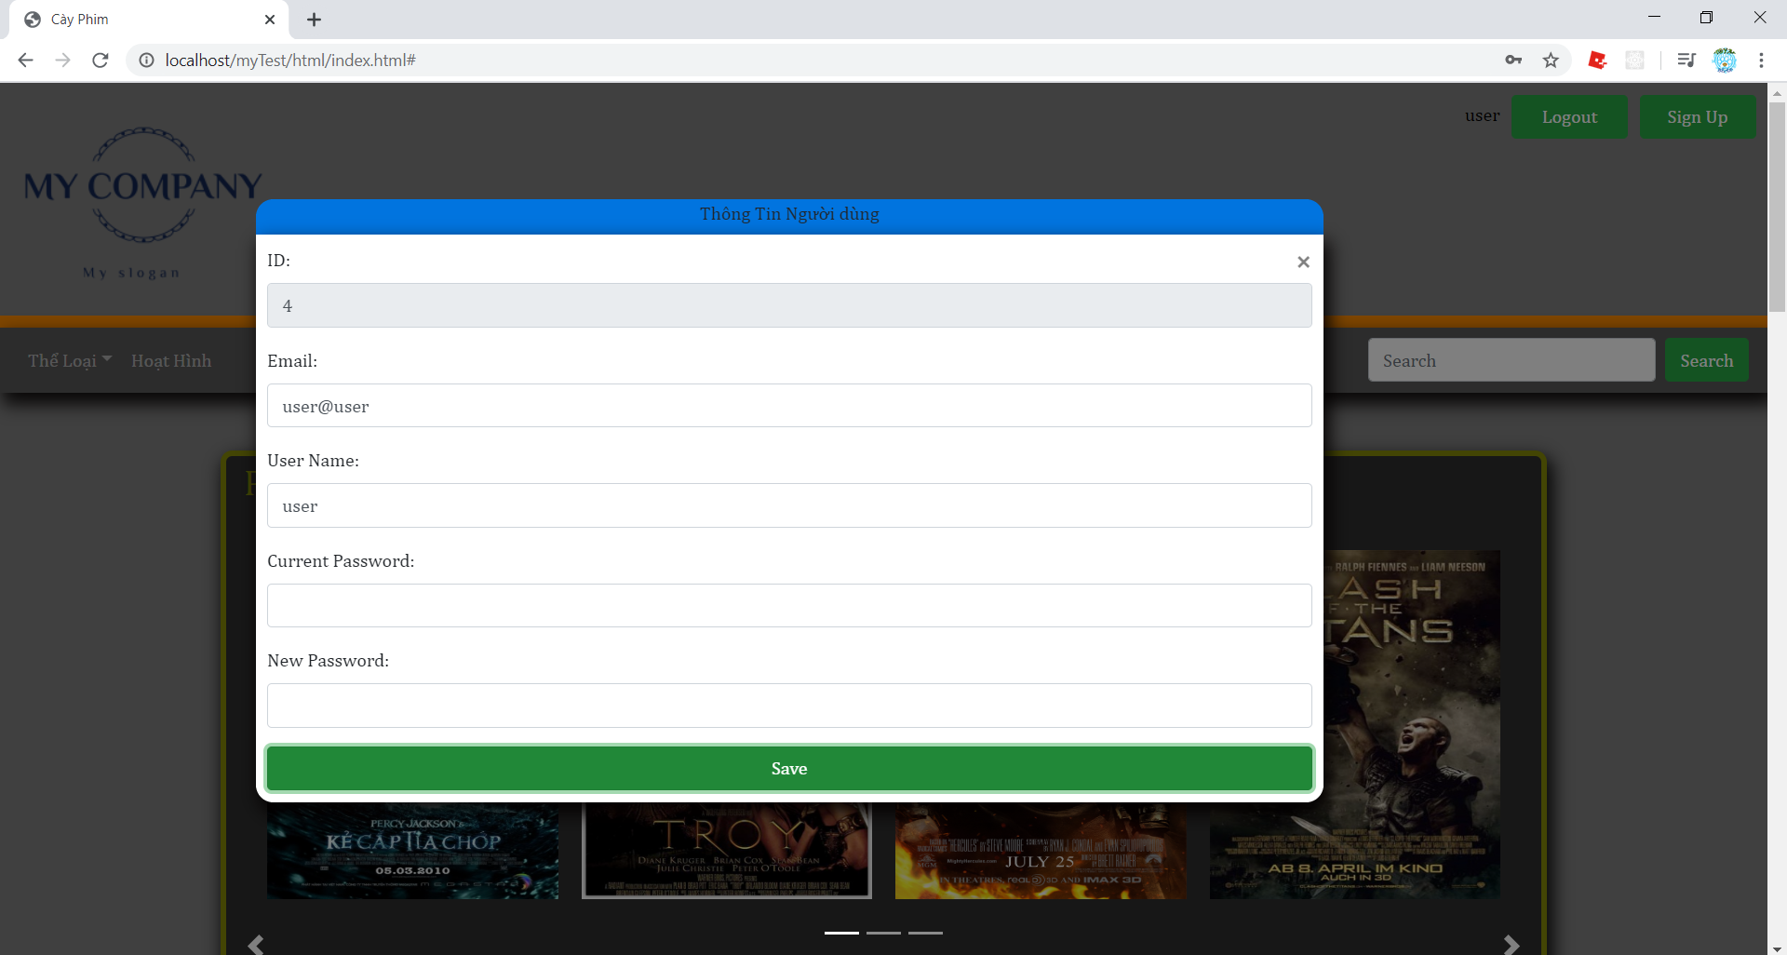

Hình 61: Đổi thông tin tài khoản và mật khẩu.

Khi ta muốn thay đổi thông tin tài khoản hay mật khẩu thì chỉ cần click vào phần tên kế bên button “Logout”. Và click vào button “Save” để lưu lại thông tin đó.



Hình 62: Thanh công cụ.

Tiếp theo là về thanh công cụ trong trang web. Sẽ bao gồm chức năng tìm kiếm tên phim và chọn các thể loại xem phim.

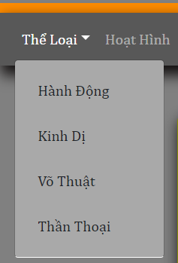

Hình 63: Danh sách các thể loại.

Khi ta click vào “Thể Loại” thì sẽ đưa ra cho ta tên các thể loại hiện có trên trang web để user chọn.

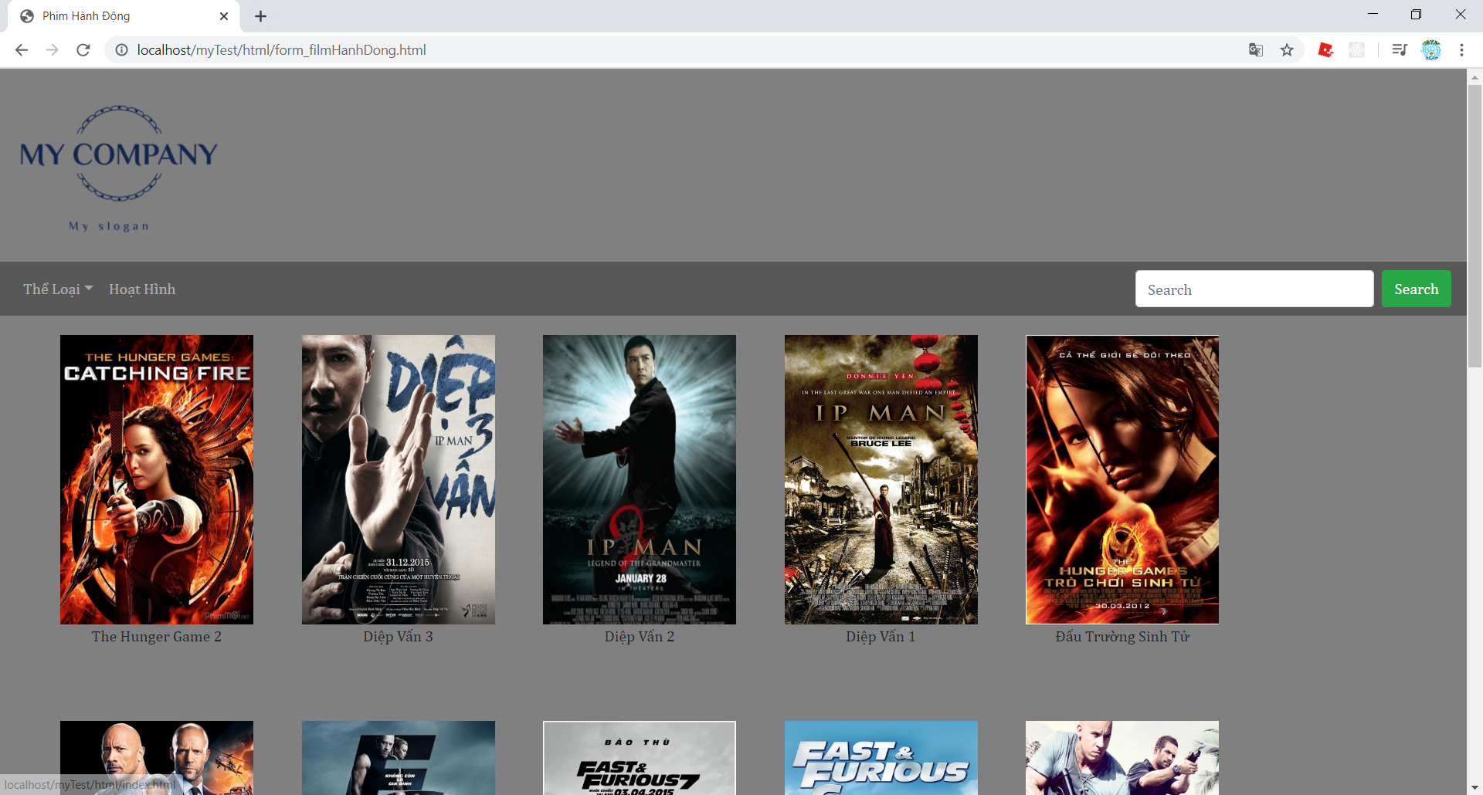

Hình 64: Giao diện web khi chọn thể loại.

Khi ta click vào bất kỳ thể loại nào thì sẽ dẫn ta tới một giao diện mới bao gồm các bộ phim có cùng thể loại mà user đã chọn.



Hình 65: Chức năng tìm kiếm theo tên phim.

Tiếp theo là về chức năng tìm kiếm. Người dùng có thể tìm kiếm tên một bộ phim nào đó mình muốn xem và chọn vào “Search”.

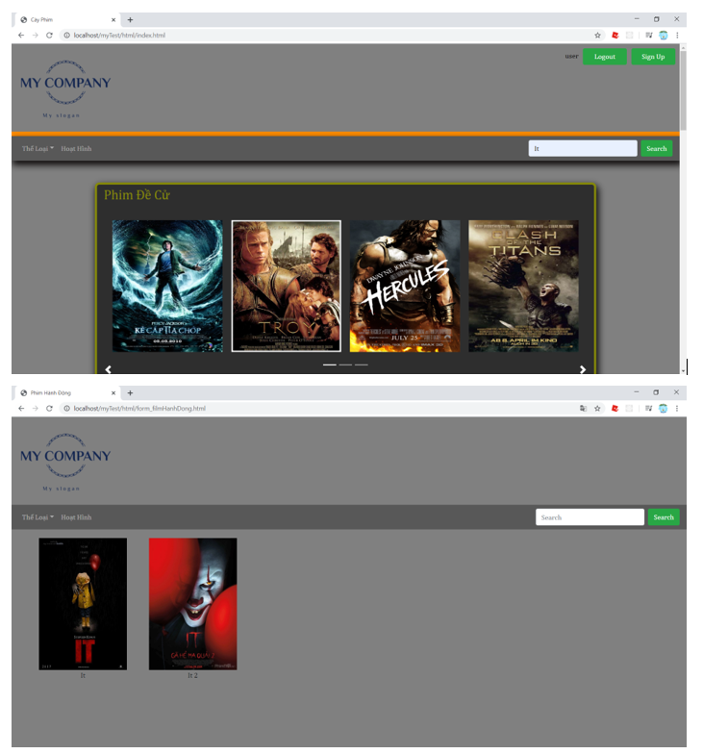

Hình 66: Tìm kiếm tên 1 bộ phim.

Khi ta nhập tên một bộ phim nào đó và click vào “Search” thì giao diện web sẽ trả về những tên bộ phim có gần giống với tên phim đã tìm kiếm.

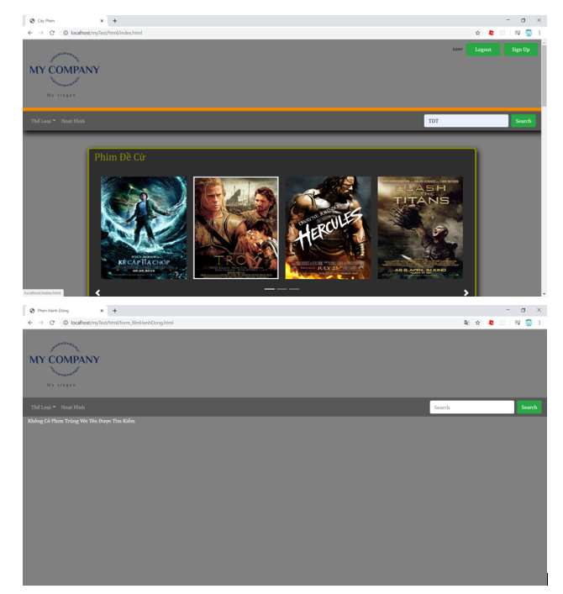

Hình 67: Tìm kiếm tên phim không có trên web.

Khi ta tìm kiếm tên 1 bộ phim nhưng không có tên nào phù hợp thì hệ thống sẽ trả về 1 giao diện với một ghi chú “Không Có Phim Phù Trùng Với Tên Được Tìm Kiếm”.

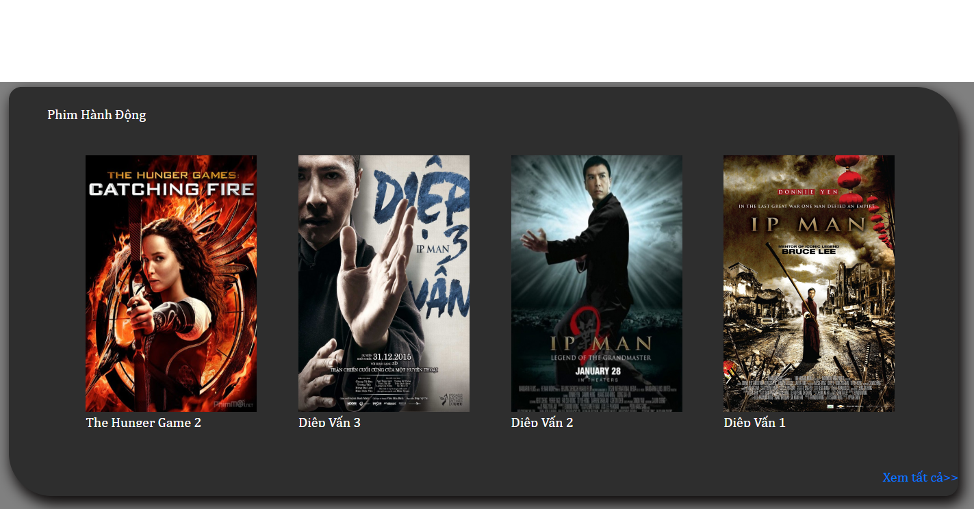

Hình 68: Một thể loại phim trên trang chủ.

Trong các mục thể loại phim ở giao diện chính sẽ bao gồm 4 bộ phim nổi bật nhất và có 1 chức năng là “Xem tất cả>>”, để có thể thực hiện việc xem tất cả các thể loại phim ở phần đó.

Khi ta click vào xem tất cả thì hệ thống sẽ chuyển ta sang giao diện bao gồm những bộ phim hành động

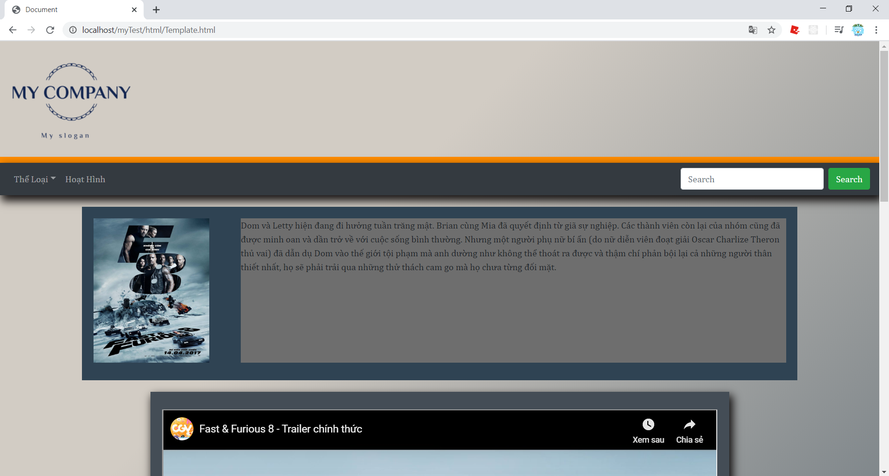

Hình 69: Giao diện của 1 bộ phim.

Để xem 1 bộ phim nào đó ta chỉ cần click vào hình ảnh của bộ phim đó. Sau đó sẽ trả lại cho ta giao diện của bộ phim đó.

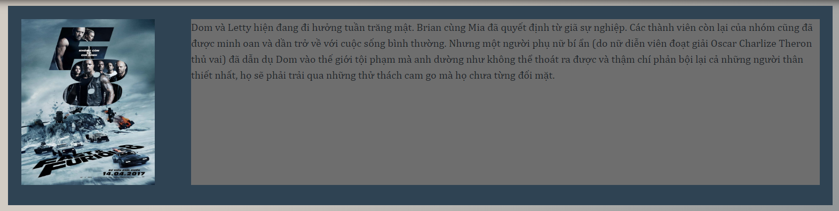

Hình 70: Poster và Description của phim.

Trên giao diện này sẽ bào gồm một cái poster của phim và những thông tin giới thiệu về bộ phim đó.

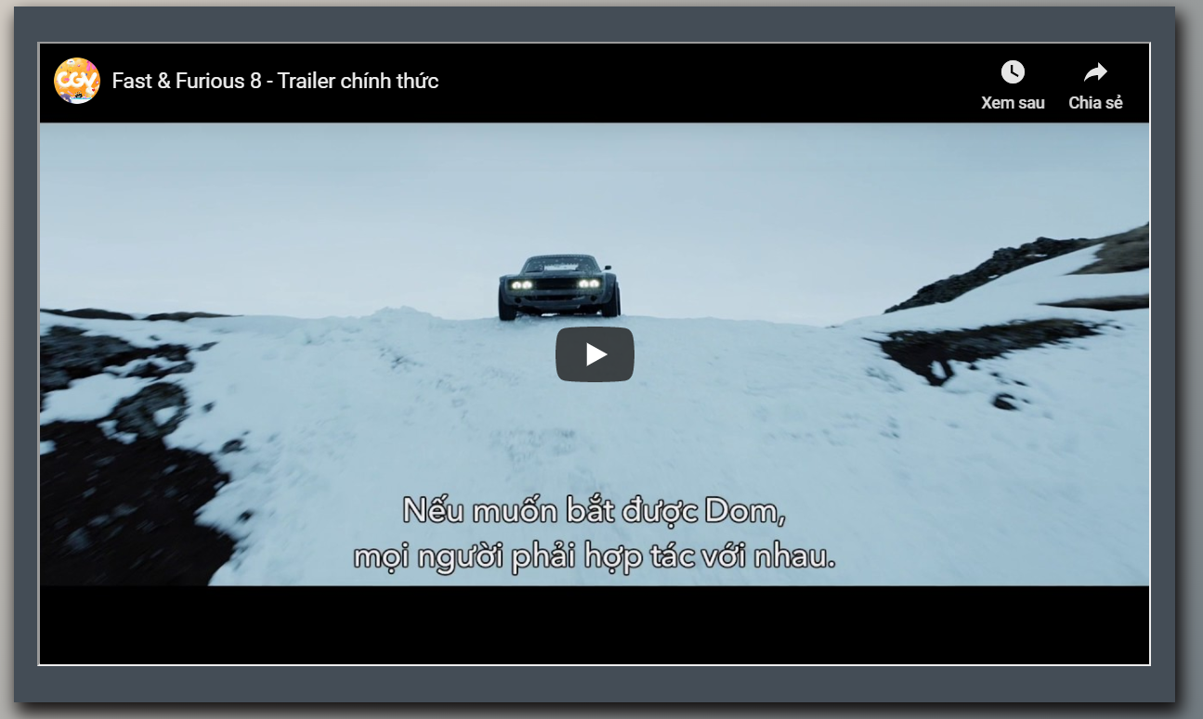

Hình 71: Khung xem phim.

Phần bên dưới đó là một đoạn phim về trailer. Ta có thể xem phim tại đây.

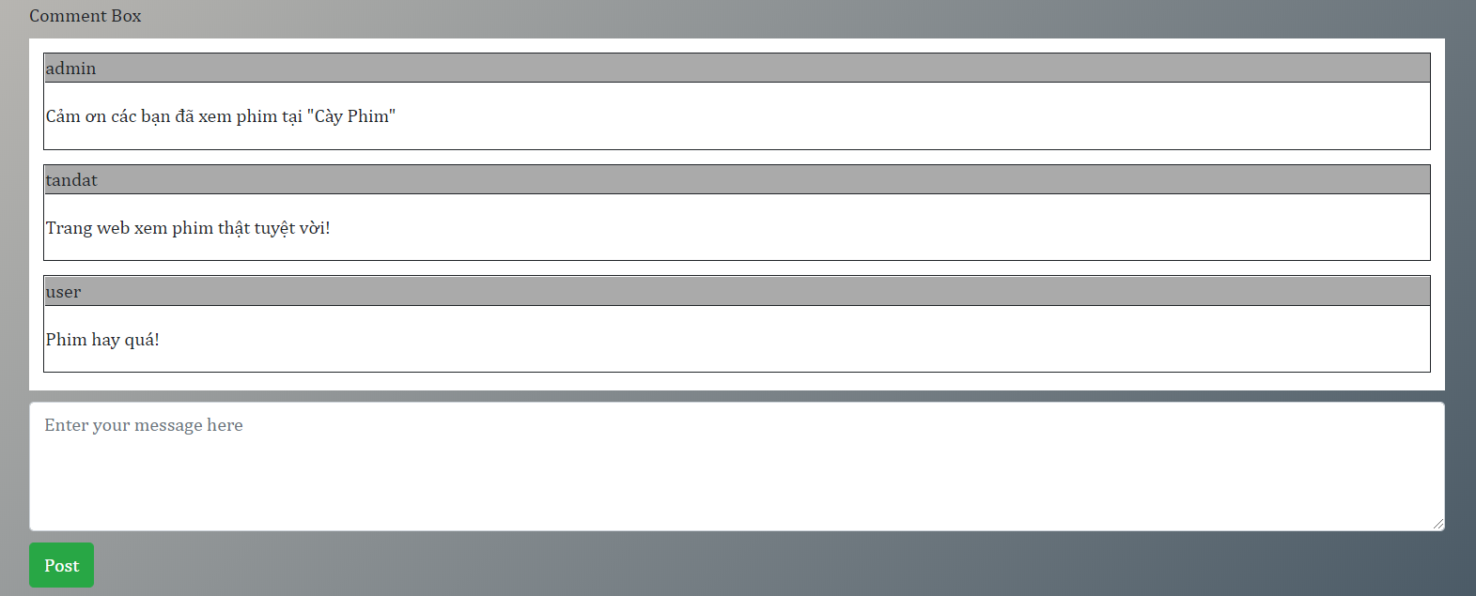

Hình 72: Nội dung bình luận.

Khi xem xong 1 bộ phim ta có thể comment để nhận xét và đóng góp ý kiến về bộ phim đó cũng như chất lượng của trang web. Tuy nhiên việc này chỉ áp dụng cho những user đã login vào hệ thống hoặc là admin.

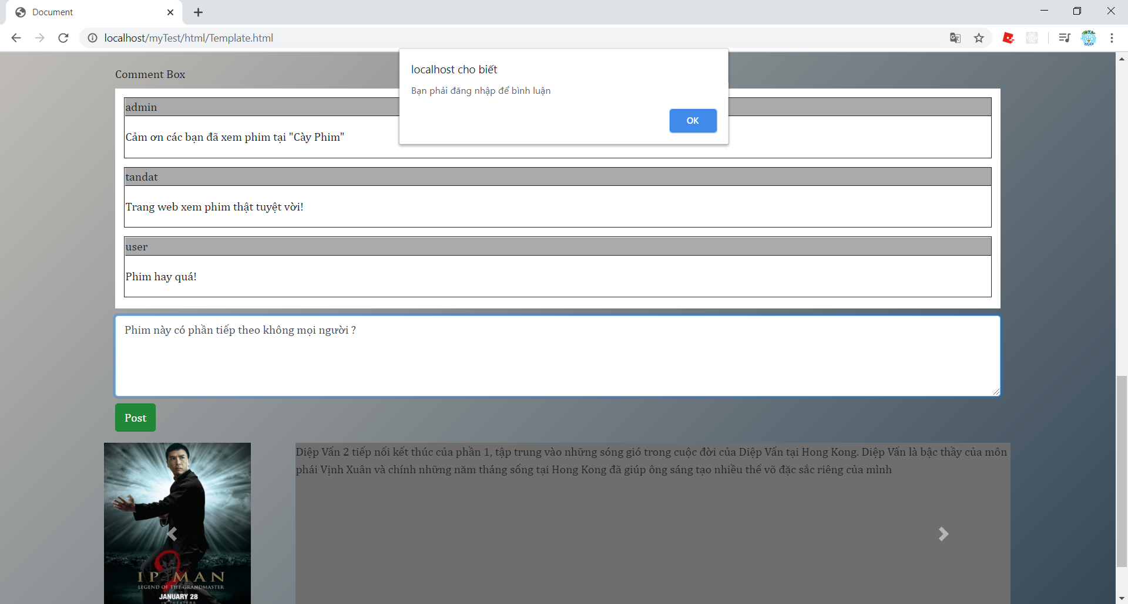

Hình 73: Người dùng không đăng nhập và bình luận.

Nếu không đăng nhập thì user sẽ không được quyền đăng bình luận và cũng thông báo cho ta biết như hình trên.

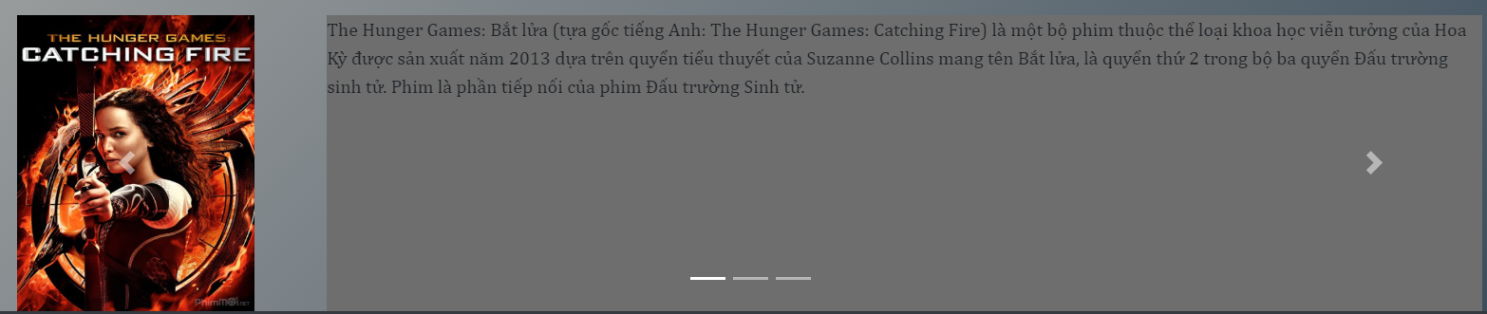

Hình 74: Một vài bộ phim cùng thể loại.

Và cuối cùng là một phần bao gồm các bộ phim có thể loại tương tự để người dùng có thể xem tiếp.

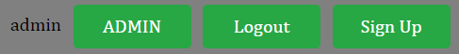

Hình 75: Đăng nhập với quyền admin.

Khi ta đăng nhập vào với quyền admin thì ta có thể cập nhật một bộ phim nào đó hoặc là thêm bộ phim nào đó chỉ cần click vào button “ADMIN”.

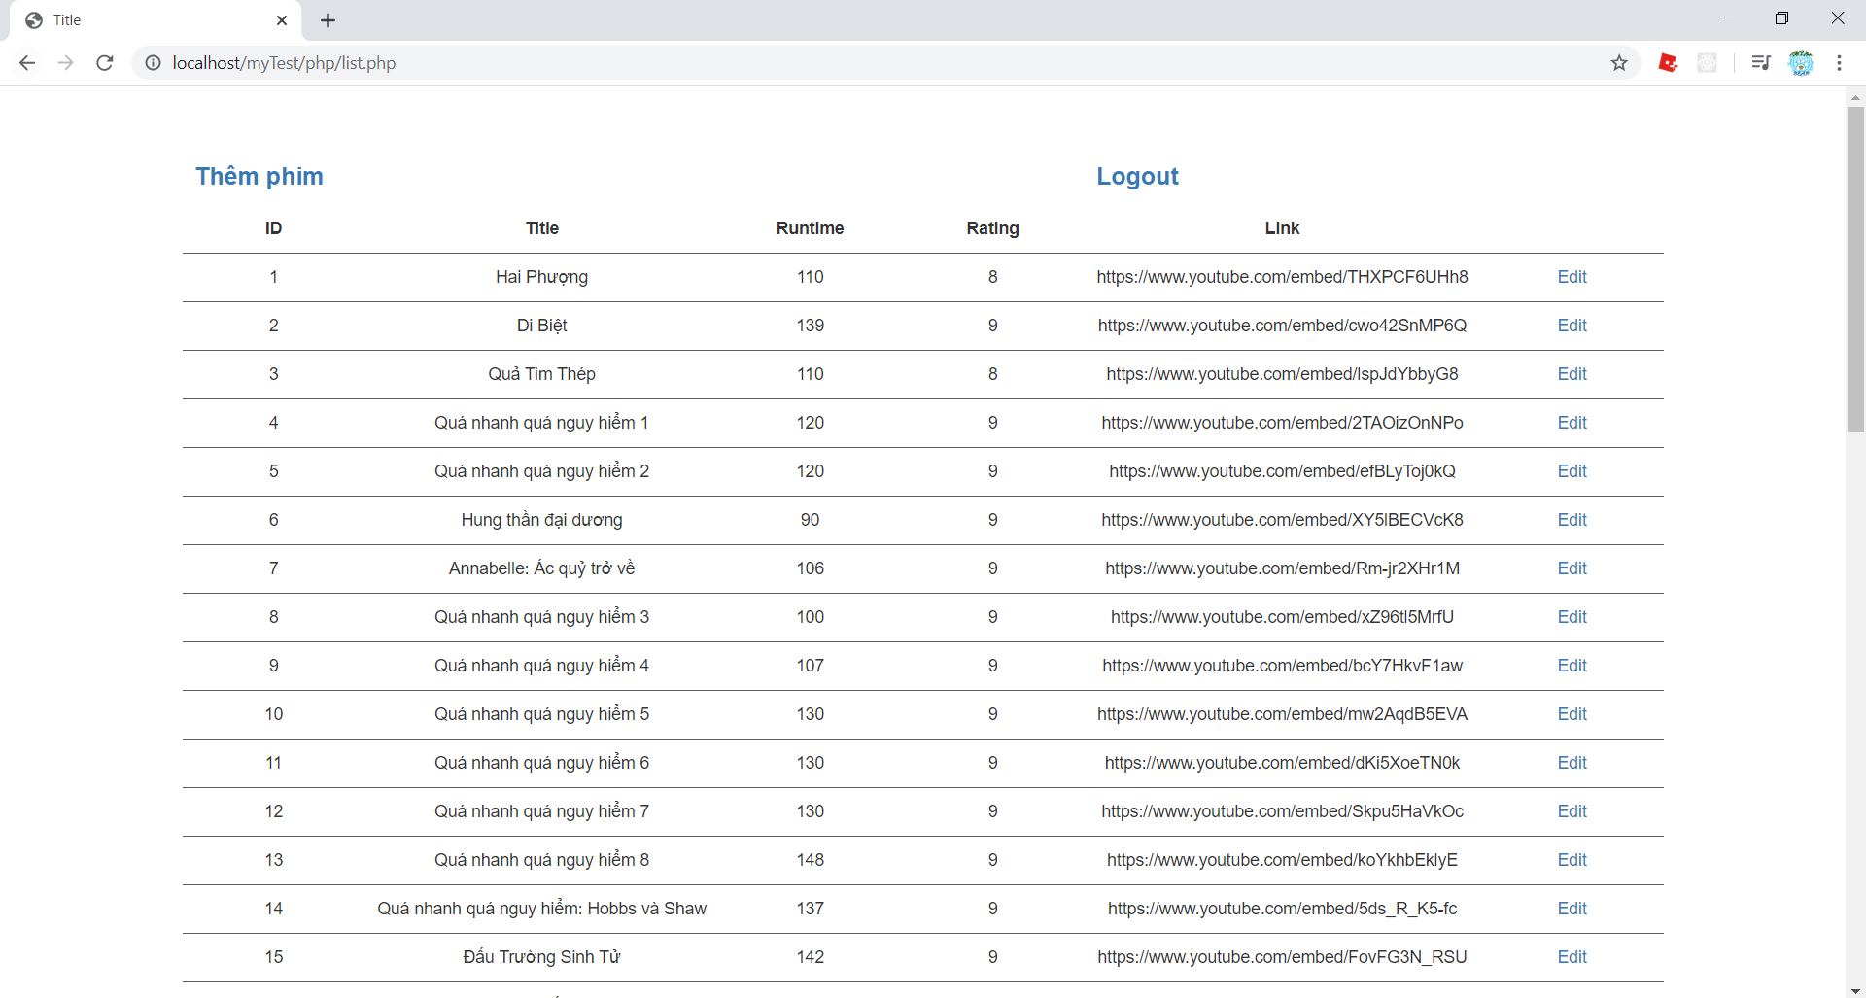

Hình 76: Giao diện dưới quyền admin

Giao diện dưới quyền admin sẽ bao gồm 1 danh sách các bộ phim đang có trên website và có chức năng Edit ở mỗi bộ phim cũng như việc thêm 1 bộ phim mới.

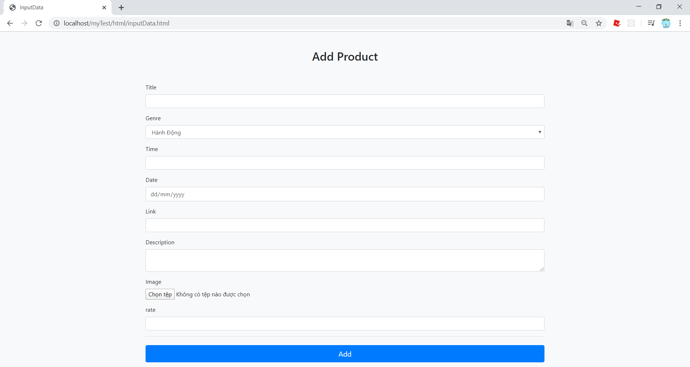

Hình 77: Giao diện thêm phim.

Khi ta click vào “Thêm phim” thì hệ thống sẽ đưa ta đến giao diện như hình trên bao gồm việc đặt tên phim, chọn thể loại phim, thời gian bộ phim đó chiếu, ngày đăng bộ phim, đường link tới phim, Description của phim, hình ảnh bộ phim và mức đánh giá bộ phim.

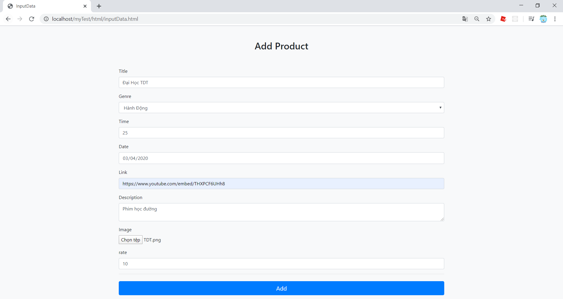

Hình 78: Hoàn thành thông tin thêm phim.

Các thông tin phải được điền đầy đủ nếu thiếu thì hệ thống sẽ thông báo cho user. Sau khi click “Add” thì hệ thống sẽ thêm phim vào database của mình.

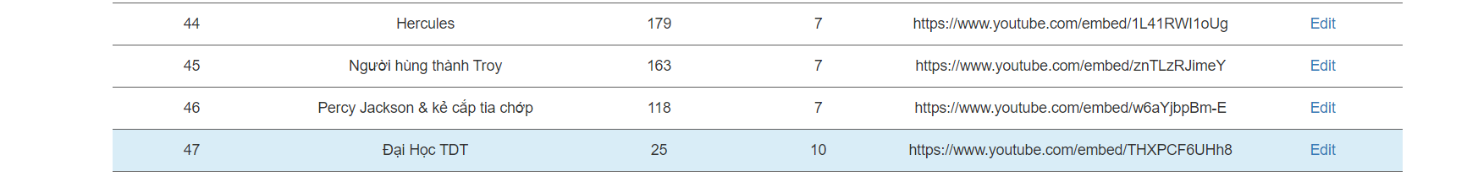

Hình 79: Thông tin bộ phim mới đã được thêm.

Sau khi thêm vào thì trên giao diện của admin sẽ hiển thị thông tin của bộ phim đó.

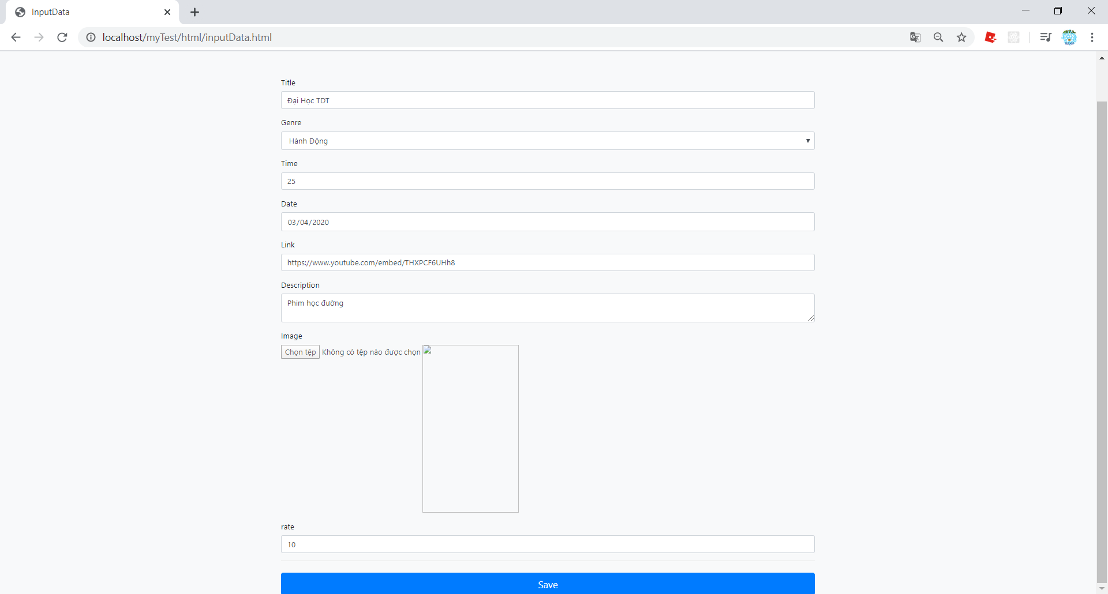

Hình 80: Giao diện chỉnh sửa thông tin phim.

Khi ta click vào “Edit” ở bất kỳ bộ phim nào thị hệ thống sẽ hiển thị lên một giao diện để chỉnh sửa thông tin của bộ phim đó, việc chỉnh sửa cũng tương tự như việc thêm vào một bộ phim mới.

**TÀI LIỆU THAM KHẢO**

**Tiếng Việt**

1. <https://xemtailieu.com/tai-lieu/xay-dung-website-xem-phim-truc-tuyen-3776.html>
2. <https://vicogroup.vn/internet-marketing/internet-la-gi-loi-ich-cua-internet-16560.html>
3. <https://vi.wikipedia.org/wiki/PHP>
4. <https://xuanthulab.net/gioi-thieu-ve-sql-co-ban.html>
5. <https://niithanoi.edu.vn/loi-ich-lap-trinh-web-voi-php-va-mysql.html>
6. <https://www.codehub.vn/Lap-Trinh-Website-Voi-PHP-va-MySQL>